

HỌC VIỆN CÔNG NGHỆ BƯU CHÍNH VIỄN THÔNG

KHOA CÔNG NGHỆ THÔNG TIN

BÁO CÁO

**MÔN HỌC: CÁC HỆ THỐNG DỰA TRÊN TRI THỨC LỚP: D20-250**

**NHÓM BÀI TẬP LỚN: 22 TÊN ĐỀ TÀI:**

**XÂY DỰNG HỆ THỐNG CHATBOT TƯ VẤN KHÁM VÀ ĐIỀU TRỊ CÁC LOẠI CHẤN THƯƠNG CỦA BỘ MÔN ĐIỀN KINH**

**Giảng viên:** Nguyễn Đình Hóa

## Sinh viên:

## ` Phạm Quốc Khánh - B20DCCN378

## Nguyễn Việt Lương - B20DCCN413

## Lê Viết An - B20DCCN046

\

# **LÝ DO RA ĐỜI CỦA HỆ THỐNG**

Trong tập luyện và thi đấu thể dục thể thao, những tai nạn gây nên chấn thương đã được hạn chế nhiều nhờ sự hiểu biết và sự trợ giúp của các phương pháp, phương tiện tập luyện hiện đại. Tuy nhiên, hiện nay vấn đề chấn thương và tai nạn trong thể thao vẫn mang tính thời sự cấp thiết.

Trước những tai nạn đó, các huấn luyện viên, vận động viên và người tập thể thao cần có những kiến thức y học cần thiết để sơ cấp cứu tự bảo vệ cho bản thân và cho những người bị nan. Vấn đề sơ cấp cứu có vai trò đặc biệt quan trọng, bởi vì làm kịp thời và có hiệu quả thì sẽ giúp cho người bị nạn tránh được rủi ro, thậm trí cứu sống tính mạng và tạo điều kiện rất thuận lợi cho việc cứu chữa tiếp theo tại các cơ sở y tế điều trị chuyên ngành.

Hệ thống chatbot tư vấn khám các loại chấn thương điền kinh được xây dựng nhằm mục đích tư vấn và đưa ra biện pháp sơ cứu kịp thời khi gặp các chấn thương. Hệ thống dựa trên tri thức được học thực hiện chẩn đoán, tư vấn dựa trên những tình trạng mà người bị chấn thương gặp phải.

`

Contents

**PHẦN 1: KIẾN THỨC CHUYÊN MÔN CỦA HỆ THỐNG**

## Giới thiệu về chấn thương điền kinh

## Giới thiệu về điền kinh

**1.1. Khái niệm:**

Điền kinh là môn thể thao tập hợp những hoạt động cơ bản của con người, gồm các nội dung: đi bộ, chạy, nhảy, ném, đẩy và nhiều môn phối hợp. Nó có lịch sử lâu đời, trong các ngày hội thể thao lớn luôn là nội dung thi chính và có nhiều bộ huy chương nhất.

**1.2. Đặc điểm:**

Đặc điểm của môn Điền kinh là từ thể dục thể thao. Bất luận nội dung thi đấu lấy tốc độ và thể lực làm chủ, hay nội dung lấy sức bền làm chính thì VĐV đều phải phát huy hết khả năng của mình để đạt được thành tích cao nhất. Thành tích của VĐV là sự phản ánh kết quả của sự tập luyện, trình độ kỹ thuật, tâm lý, chiến thuật của VĐV. Thành tích Điền kinh là một tiêu chí để đánh giá sự phát triển thể thao của một nước vì thế các nước trên thế giới ngày càng coi trọng sự phát triển của Điền kinh.

**2, Giới thiệu về nội dung môn điền kinh**

### **2.1. Chạy nước rút**

Chạy nước rút là hình thức chạy cự ly ngắn gồm các cự ly 60m, **chạy điền kinh 100m**, 200m, 400m. Chạy nước rút sẽ được diễn ra trên đường chạy của sân vận động.

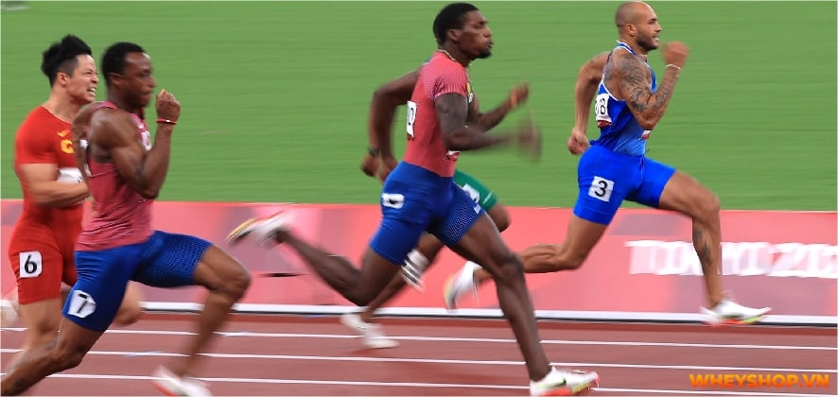

### **2.2. Chạy cự ly trung bình**

Chạy cự ly trung bình là hình thức chạy cự ly trung bình trong 800m, 1.500m và 3.000m. Chạy cự ly trong cũng được diễn ra trên đường chạy của sân vận động.

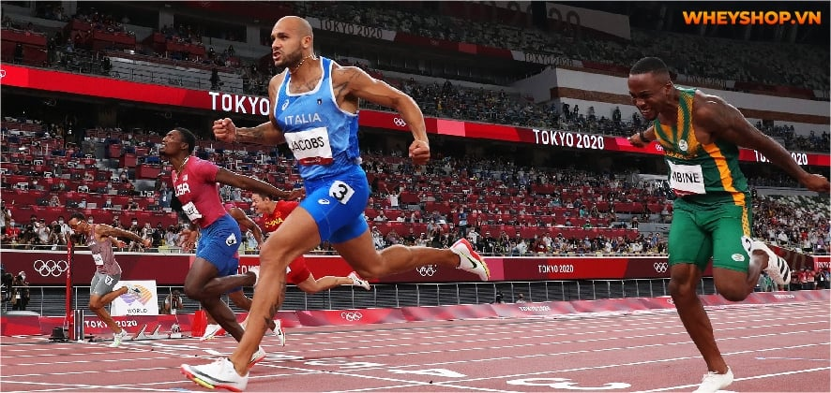

### **2.3. Chạy đường dài**

Khoảng cách từ 3.000m – 10.000m là quãng đường chạy mà **luật điền kinh** quy định. Cuộc thi của nữ là 3000m và nam là 5000m -10000m trong Thế vận hội Olympic.



### **2.4. Chạy vượt rào**

Chạy vượt chướng ngại vật với quãng đường 60m, 100m, 110m, 400m, 3000m vượt chứng ngại vật. Hình thức này sử dụng rào chắn cao đến 1m và trên đường chạy có thể gặp tới 10 rào chắn khác nhau.

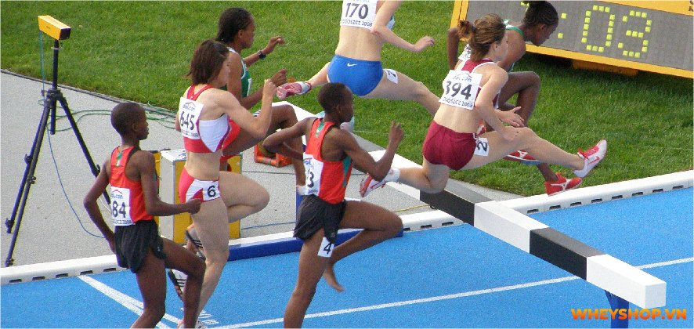

### **2.5. Tiếp sức**

Chạy tiếp sức là bộ môn thay phiên đồng đội chạy trong quãng đường 4x100m hoặc 4x400m tiếp sức. Khi chạy tiếp sức, vận động viên luôn cần gậy trên tay, sau khi hoàn thành phần chạy của mình chuyền gập cho đồng đội.

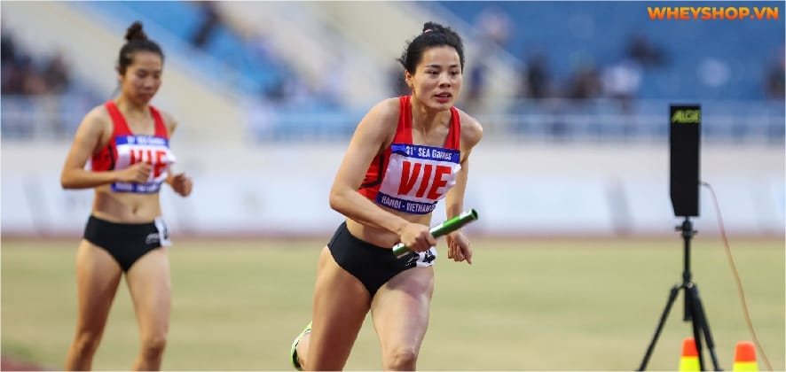

### **2.6. Bộ môn nhảy**

Trong điền kinh, bộ môn nhảy bao gồm 4 môn thi khác nhau:

* Nhảy xa
* Nhảy xa 3 bước
* Nhảy cao
* Nhảy sào

### **Điền kinh là gì? Chắc hẳn không ít người đã nghe về môn thể thao này, thậm chí thời trung học còn phải thi bộ môn này. Hãy cùng WheyShop tìm hiểu....**

### **2.7 Bộ môn ném**

Bộ môn ném thuộc 1 trong 7 bộ môn thi đấu của điền kinh. Các môn gồm ném tạ, ném lao, ném đĩa, ném búa.

Theo kỹ thuật ném người ta chia ra các loại sau:

* Ném quay vòng: bao gồm ném đĩa có khối lượng từ 1kg đến 2kg
* Cử tạ: hạng cân 3-7257 kg, VĐV đứng thành vòng tròn trong có đường kính 2135 mét
* Ném sau đầu: bao gồm ném lao (600-800g), ném lựu đạn (500-800g), ném bóng (150g)
* Ném tạ xích: Khối lượng từ 5kg đến 7,257kg

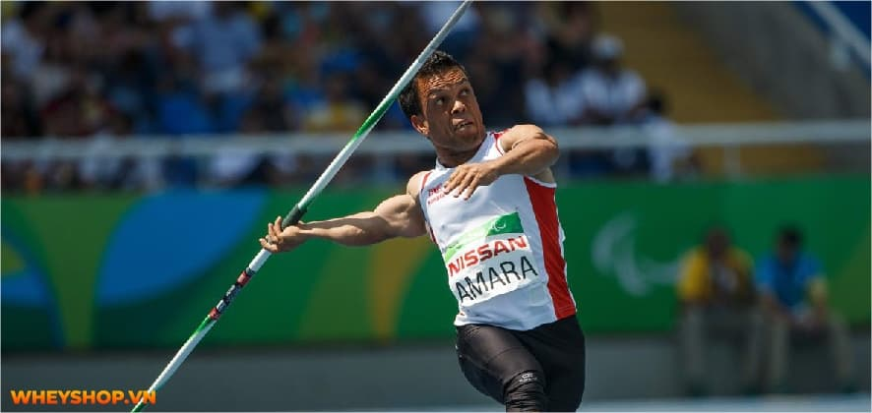

**3, Các bộ phận thường gặp trấn thương trong điền kinh**

|  |  |  |  |
| --- | --- | --- | --- |
| STT | BỘ  PHẬN | MÔ TẢ TỔNG QUAN | HÌNH ẢNH |
| 1 | **Chân** | Chân là bộ phận chịu nhiều áp lực nhất trong điền kinh, do đó các chấn thương ở chân thường gặp nhất. Các chấn thương chân thường gặp bao gồm: căng cơ gân kheo, bong gân mắt cá chân, viêm khớp gối, chấn thương đầu gối, gãy xương chân. |  |
| 2 | Vai | Vai cũng là một bộ phận quan trọng trong điền kinh, đặc biệt là các môn thể thao sử dụng kỹ thuật ném. Các chấn thương vai thường gặp bao gồm: viêm khớp vai, rách gân chóp xoay, trật khớp vai. |  |
| 3 | **Khớp gối** | Khớp gối là một khớp phức tạp, chịu nhiều áp lực khi chạy, nhảy, ném. Các chấn thương khớp gối thường gặp bao gồm: viêm khớp gối, chấn thương đầu gối, đứt dây chằng chéo trước, đứt dây chằng chéo sau. |  |
| 4 | **Lưng** | Lưng cũng là một bộ phận quan trọng trong điền kinh, đặc biệt là các môn thể thao sử dụng kỹ thuật ném. Các chấn thương lưng thường gặp bao gồm: đau lưng, thoái hóa cột sống, thoát vị đĩa đệm. |  |
| 5 | Cánh tay | Tay là một bộ phận quan trọng của cơ thể, được sử dụng trong nhiều môn thể thao điền kinh khác nhau, bao gồm chạy, nhảy, ném, và đẩy. Chấn thương tay có thể ảnh hưởng đến khả năng thi đấu của vận động viên, thậm chí có thể khiến họ phải nghỉ thi đấu. | Cánh tay – Wikipedia tiếng Việt |

## Các kiến thức chuyên môn của hệ thống:

**Phần 1 : Nhóm chấn thương liên quan đến xương khớp**

**1, Tên chấn thương : Chấn thương xương**

**A, Tổng quan:**

[Gãy xương](https://tamanhhospital.vn/gay-xuong/) trong thể thao là tình trạng xương bị gãy do lực tác động mạnh từ bên ngoài. Xương có thể gãy theo chiều dọc, chiều ngang, ở nhiều vị trí hoặc gãy thành nhiều mảnh. Dấu hiệu gãy xương gồm: âm thanh lạo xạo dưới da khi chấn thương xảy ra, đồng thời vị trí xương gãy bị bầm tím, sưng đỏ, biến dạng. Bạn cũng không thể vận động linh hoạt tại nơi bị gãy.

## B, Dấu hiệu:

* Đau, đặc biệt là khi di chuyển hoặc chạm vào vùng bị thương
* Sưng tấy, đỏ, bầm tím ở vùng xương bị tổn thương
* Tay chân cong, xoắn, biến dạng bất thường ở vị trí gãy
* Cảm giác nóng ran ở xương hoặc khớp bị ảnh hưởng
* Chảy máu, xương nhô ra nếu đó là một vết gãy hở
* Có thể nghe thấy tiếng răng rắc khi chấn thương xảy ra
* Mất chức năng vùng bị chấn thương
* Trong những trường hợp nghiêm trọng hơn, người bệnh sẽ cảm thấy chóng mặt, buồn nôn, ngất xỉu…

## C, Nguyên nhân:

* Chịu tác động cúa một lực đủ lớn
* Do tư thế vận động không đúng
* Do thực hiện các hành động chạy nhảy
* Do gặp một số bệnh lý về xương( lao xương, loãng xương…)

## D, Hình ảnh:

## Gãy xương bệnh lý: Những điều cần biết | Vinmec

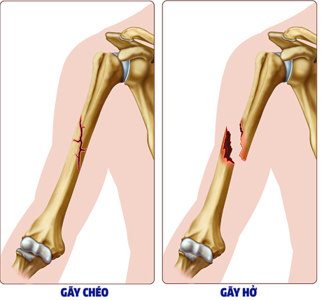

**2, Tên chấn thương: Trật khớp**

**A, Tổng quan:**

## **Trật khớp** hay sai khớp (tên tiếng Anh là Dislocation) là sự di chuyển bất thường giữa các đầu xương làm cho các mặt khớp bị lệch khỏi vị trí bình thường. Trật khớp có thể xảy ra ở hầu hết các khớp, nhưng thường gặp nhất ở các khớp hoạt dịch.

## B, Dấu hiệu:

* Da tại vùng khớp bầm tím, sưng nề
* Đau và [cứng khớp](https://tamanhhospital.vn/cung-khop/)
* Giảm hoặc mất vận động ở khớp.
* Hõm khớp bị rỗng: Đây là dấu hiệu đặc biệt của trật khớp tuy nhiên không phải khớp nào cũng có, mà chỉ gặp ở một vài khớp như khớp vai hay khớp khuỷu. Nếu người bệnh đi khám muộn sẽ rất khó phát hiện do tình trạng phù nề sẽ tăng nhanh chóng sau chấn thương.
* Biến dạng toàn chi: Nếu trật khớp vai thì tư thế cánh tay sẽ bị biến dạng hoặc không khép sát vào thân được. Nếu trật khớp háng thì tư thế chi ngắn, gối có hiện tượng xoay vào trong, bàn chân bên trật gác lên cổ chân bên lành…
* Dấu hiệu khớp gồ lên bất thường do chỏm xương trật ra khỏi hõm khớp.
* Cử động đàn hồi hay còn gọi là dấu hiệu lò xo: Triệu chứng này chỉ xuất hiện trong trật khớp, do đầu xương trật ra chỗ khác đồng thời bị bó chặt trong khối cân cơ và dây chằng. Cho dù cố ý kéo hay đẩy khớp về vị trí bình thường thì khớp vẫn sẽ bật trở lại tư thế trật.
* Ngoài ra trật khớp có một số biến dạng đặc biệt sau:
  + Dấu hiệu vai vuông góc: thường thấy ở trật khớp vai.
  + Dấu hiệu “nhát rìu”: thường thấy trong trật khớp khuỷu ra sau (do mỏm khuỷu trồi ra sau làm cánh tay lõm vào, trông giống hình ảnh gốc cây bị rìu chặt dang dở).
  + Dấu hiệu “phím đàn dương cầm”: xuất hiện trong trật khớp vùng vai-đòn (do co kéo cơ ức đòn chũm nên đầu ngoài xương đòn được kéo lên, lộ rõ ra ngoài, ấn xuống lại bật trở lại giống như ấn vào phím đàn dương cầm).

## C, Nguyên nhân:

## Do lực chấn thương tác động lên cẳng chân, gối, đùi… tạo nên lực đòn bẩy làm trật chỏm xương đùi ra khỏi ổ cối hoặc ngã chống tay có thể khiến bị trật khớp khuỷu hay khớp vai…

## D, Hình ảnh:

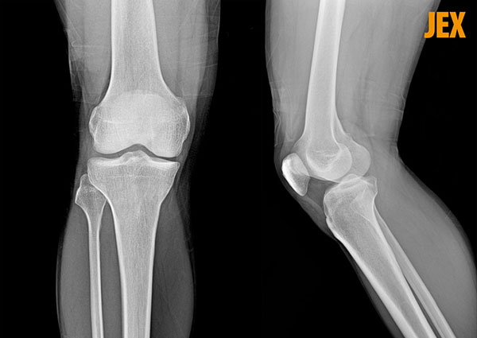

**Phần 2 : Nhóm chấn thương liên quan đến cơ và gân**

**3, Tên chấn thương: Căng cơ bắp**

**A, Tổng quan:**

[Căng cơ](https://acc.vn/tinh-trang-dau-va-cang-co/) là tình trạng các cơ bị kéo giãn quá mức. Chủ yếu vì lý do không khởi động kỹ hoặc do một lực tác động bất ngờ nên các cơ ở đùi sau, cơ bắp chân, cơ háng, cơ tứ đầu, cơ lưng và cơ vai… thường bị kéo căng quá mức.

## B, Dấu hiệu:

* Vùng cơ tổn thương bị sưng tấy, bầm tím hay đỏ.
* Đau nhói khi vận động các cơ tổn thương hoặc khớp liên quan tới cơ đó.
* Yếu gân và cơ.
* Hạn chế tầm vận động tại khu vực cơ bắp đang bị căng cứng.
* Đau ngay cả khi nghỉ ngơi, không vận động.

## C, Nguyên nhân:

* Do không khởi động kỹ trước khi vận động
* Do chế độ tập luyện thường xuyên, tần suất dày đặc với cường độ cao sẽ khiến cho các cơ luôn trong tình trạng quá tải

## D, Hình ảnh:

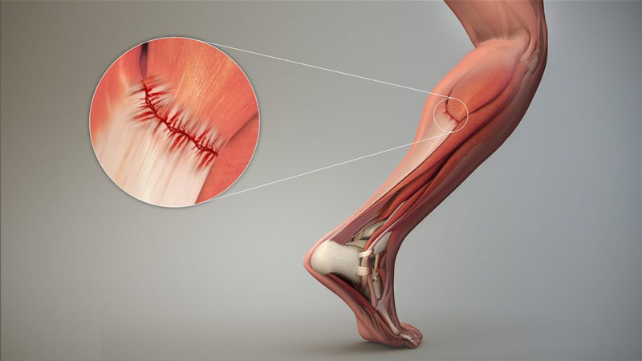

**4, Tên chấn thương: Bong gân**

**A, Tổng quan:**

**Bong gân** là tình trạng dây chằng (cấu trúc nối giữa 2 hoặc nhiều xương quanh 1 khớp) bị căng quá mức hoặc bị rách gây đau, giảm hoặc mất vận động khớp. Vị trí bong gân thường gặp nhất là khớp cổ chân.

Lưu ý: một tình trạng rất giống với bong gân mà các bác sĩ cần phân biệt, đó là căng cơ. Căng cơ là tình trạng gân cơ bị rách hoặc căng quá mức. Gân cơ là những sợi mô dày đặc kết nối xương với cơ. Hai thuật ngữ này thường được sử dụng thay thế cho nhau, thường gây nhầm lẫn,tựu chung lại để mô tả tình trạng căng quá mức hoặc rách các mô mềm trong và xung quanh khớp của bạn.

## B, Dấu hiệu:

* Đau: Đau luôn là một dấu hiệu cơ thể thông báo rằng chúng đang gặp vấn đề. Nếu một cơn đau xuất hiện ngay sau khi bạn gặp phải chấn thương, đau dữ dội ngay sau chấn thương và âm ỉ sau đó, đặc biệt đau tăng khi đứng tỳ chân, vận động khớp, hoặc ấn vào vùng khớp bị tổn thương thì có thể nghĩ đến bong gân
* Sưng: là dấu hiệu luôn có khi bị bong gân, nhưng cũng cần thời gian khoảng vài giờ để biểu hiện rõ ràng, Vì vậy, đôi khi bạn chưa để ý đến chúng mà vẫn duy trì các hoạt động sau chấn thương khiến chấn thương càng nặng hơn.
* Bầm tím: là dấu hiệu xuất hiện muộn nhất khi các thành phần gân, cơ, dây chằng bị chấn thương và chảy máu bên trong. Qua thời gian, các thành phần thoái hóa trong máu ngấm tới da và biểu hiện dấu hiệu bầm tím.
* Giảm vận động tại khớp bị tổn thương: tất cả các triệu chứng đau, sưng khiến bạn không thể vận động khớp một cách tự nhiên như trước. Khoảng một ngày sau chấn thương, bạn sẽ tự cảm thấy cứng khớp, phải rất nhẹ nhàng mới vận động lại được.

## C, Nguyên nhân:

* khi có xu hướng phải nhảy lên khi thi đấu.
* Sử dụng giày, dép không phù hợp khi thi đấu thể  thao.
* Không khởi động kĩ hoặc vận động quá mạnh trước khi chơi thể thao

## D, Hình ảnh

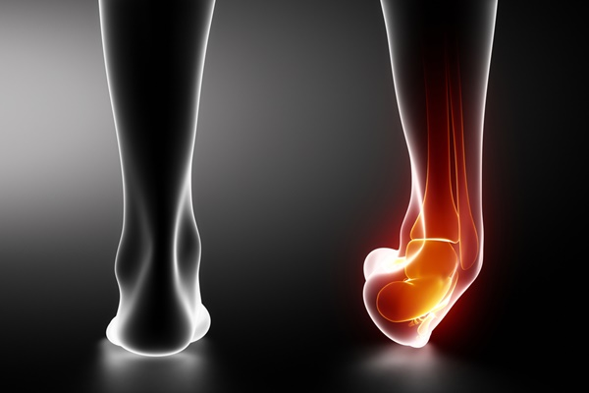

**5, Tên chấn thương: Viêm gân**

**A, Tổng quan:**

## **Viêm gân gót chân** là tình trạng gân Achilles hoạt động quá mức dẫn tới tình trạng bị quá tải về lực và trọng lực, gây tổn thương vùng gót chân. Gân Achilles là khu vực có ít mạch máu, cách chỗ bám vào xương gót 3 – 6cm. Cấu tạo của gân gồm nhiều sợi collagen nhỏ nên chỉ cần một tác động bất ngờ cũng đủ gây tổn thương gót chân.

## B, Dấu hiệu:

* + - Đau rát bỏng hoặc đau cứng phần thấp bắp chân sau vào buổi sáng. Một số trường hợp có thể bị rách một phần gan hoặc đứt gân hoàn toàn.
    - Đau vùng gót, đặc biệt là khi căng gót hay đứng trên đầu mũi chân. Khi tình trạng viêm gân Achilles kéo dài mà không có biện pháp can thiệp, người bệnh có nguy cơ cao bị đứt gân gót chân.
    - Nếu bị đứt gân, người bệnh sẽ bị đau dai dẳng, xuất hiện tình trạng phù nề vùng gót chân do có chảy máu giữa các sợi gân.

## C, Nguyên nhân:

* + - Đau rát Không khởi động hoặc khởi động sai cách trước khi tập thể dục.
    - Bị căng cơ chân khi thực hiện những động tác lặp lại nhiều lần.
    - Gia tăng các hoạt động thể chất đột ngột mà không cho cơ thể thời gian thích nghi.
    - Đi giày không vừa chân, giày quá cũ hoặc chất lượng kém.
    - Mang giày cao gót liên tục trong thời gian dài.
    - Xuất hiện gai xương ở phía sau gót chân (gai gót chân).
    - Thoái hóa gân do tuổi tác.

Ngoài ra, một số yếu tố làm tăng nguy cơ tổn thương gân gót chân gồm:

* + - Giới tính: Bệnh phổ biến ở nam giới.
    - Tuổi tác: Người càng lớn tuổi nguy cơ bị viêm gân Achilles sẽ càng cao. Vì khi đó, máu lưu thông tới khu vực gân bàn chân đã giảm. Tình trạng này làm cho gân gót chân mất đi sự linh hoạt, dẻo dai và đàn hồi. Vì thế, bất kỳ tác động nào diễn ra cũng có khả năng làm tổn thương gân Achilles.
    - Người mắc hội chứng bàn chân bẹt có nguy cơ bị viêm gân gót chân cao. Nguyên nhân là do sức nặng cơ thể khi đó sẽ đổ dồn nhiều lên gân gót chân, tạo áp lực lớn lên khu vực này, dễ gây viêm gân Achilles.
    - Mắc các bệnh lý: Người bệnh vảy nến hay tăng huyết áp có tỷ lệ gân gót chân bị viêm cao hơn so với người không mắc bệnh.
    - Ảnh hưởng của thuốc: Một số loại thuốc kháng sinh như fluoroquinolones có thể làm gia tăng nguy cơ *viêm gân gót chân Achilles*.

**D, Hình ảnh:**

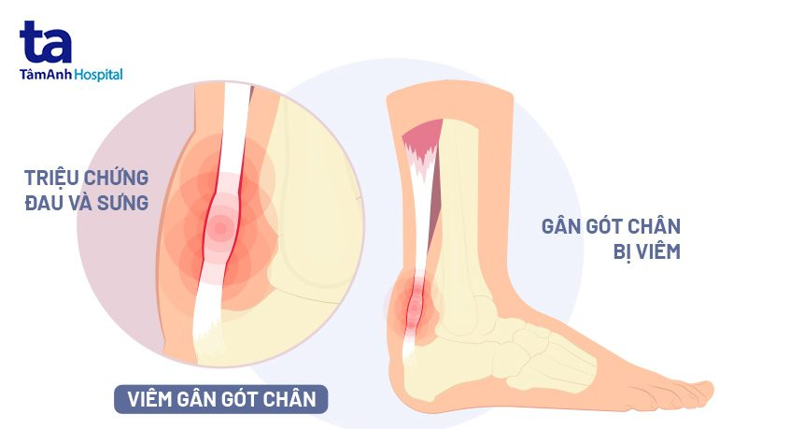

**6, Tên triệu chứng: Đứt dây chằng**

**A, Tổng quan:**

**Đứt (rách) dây chằng** (Torn Ligaments) là chấn thương khá phổ biến, xảy ra do lực tác động quá lớn đến khớp, chẳng hạn như té ngã khi chơi thể thao, ngã từ trên cao xuống hoặc va chạm do tai nạn. Vị trí rách thường nằm ở mắt cá chân, đầu gối, cổ tay, ngón tay cái, cổ hoặc lưng.

**B, Dấu hiệu:**

* + - Âm thanh tương tự tiếng nứt hoặc tiếng nổ nhỏ;
    - Bầm tím, sưng và đau, đặc biệt khi có áp lực lên khớp;
    - Vết lõm ở khớp nơi dây chằng bị rách;
    - Co thắt cơ;
    - Khả năng vận động suy giảm, dẫn đến tình trạng khớp lỏng lẻo hoặc không thể cử động như bình thường.

## C, Nguyên nhân:

* + - Nguyên nhân dẫn đến chấn thương sẽ tùy theo vị trí của dây chằng trên cơ thể:
    - Mắt cá chân: Tổ hợp dây chằng xung quanh mắt cá ngoài, bao gồm dây chằng sên-mác trước (ATFL), dây chằng gót-mác (CFL) và dây chằng sên-mác sau (PTFL) dễ bị tổn thương nhất do bàn chân dễ bị lật vào trong khi chấn thương. Dây chằng delta (bao gồm dây chằng chày-sên trước, dây chằng chày-gót, dây chằng chày-sên sau và dây chằng sên-ghe) cũng dễ bị tổn thương khi bị lật cổ chân ra ngoài.
    - Đứt dây chằng đầu gối: Bốn dây chằng đầu gối gồm dây chằng chéo trước (ACL), dây chằng chéo sau (PCL), dây chằng bên trong (MCL) và dây chằng bên ngoài (LCL). Trong đó, ACL là dây chằng dễ bị tổn thương nhất.
    - Cổ tay: Có khoảng 20 dây chằng ở cổ tay. Các dây chằng này cũng dễ bị tổn thương khi có chấn thương vào vùng cổ tay hoặc khi có lực tác động đột ngột vào vùng cổ tay. Phức hợp sụn sợi tam giác (TFCC) là một trong những dây chằng dễ bị thương nhất.
    - Cổ: Khi tăng/giảm tốc đột ngột, gây ra chuyển động cực mạnh của cột sống cổ, các dây chằng vùng cổ sẽ có nguy cơ bị đứt. Loại chấn thương này thường dẫn tới tổn thương cơ, dây thần kinh và xương.
    - Lưng: Các dây chằng ở lưng rất dễ rách khi cố sức để nâng một vật quá nặng.

## D, Hình ảnh:

## ĐỨT DÂY CHẰNG CHÉP TRƯỚC

**PHẦN 2: TRÌNH BÀY VỀ DỮ LIỆU LƯU TRỮ TRI THỨC ĐƯỢC SỬ DỤNG TRONG HỆ**

**THỐNG**

## I, Tập sự kiện kết luận chấn thương:

|  |  |  |  |
| --- | --- | --- | --- |
| **IDBenh** | **Tên bệnh** | **NguyenNhan** | **LoiKhuyen** |
| D1 | Chấn thương xương | -Lực tác dụng đột ngột vào vị trí xương gãy.  -Có tiền sử bị loãng xương.  -Thường xuyên hút thuốc uống rượu bia.  - Thiếu canxi | - Cố định: cố định tạm thời làm giảm đau và tránh được các biến chứng như xương di lệch thêm hoặc gây tổn thương mạch máu, thần kinh hoặc cơ. Trong trường hợp gẫy xương hở, trước khi cố định, cần xử lý vết thương theo nguyên tắc: không rửa, không đẩy xương thò ra vào sâu, phải lau bẩn xung quanh vết thương, bôi thuốc sát trùng và băng ép vô khuẩn.  -Cố định bằng các loại nẹp y tế tiêu chuẩn sản xuất theo phương pháp công nghiệp như nẹp Tomat cố định gãy xương đùi, nẹp Cramer hình bậc thang cố định nhẹ và thông dụng ở mọi vị trí. Tuy nhiên cũng có thể dùng các nẹp tự tạo hoặc phương tiện có sẵn ở nơi xảy ra chấn thương như đòn gánh, đoạn tre, gỗ đủ độ dài,..  + Nếu gãy xương đùi cần cố định ở khớp háng, khớp gối, khớp cổ chân  +Nếu gãy xương cẳng chân cần cố định khớp gối, khớp cổ chân  +Nếu gãy xương cánh tay cần cố định khớp vai và khớp khuỷu tay  +Nếu gãy xương cẳng tay cần cố định khớp khuỷu và khớp cổ tay  -Yêu cầu của cố định: phải chắc chắn, đủ độ dài ( dài quá mức sẽ thừa, vướng nhưng ngắn quá sẽ không cố định được chi) và cố gắng cố định trong tư thế chức năng là dễ chịu nhất và là tư thế thường sử dụng nhất.  -Khi vận động viên hoặc nạn nhân bị gẫy xương phải vận chuyển bằng mọi phương tiện đến cơ sở điều trị nhanh nhất và an toàn nhất, trong đó lấy an toàn làm chính. Phải chuẩn bị phương tiện và cố định thật tốt mới chuyển. Gãy xương cột sống phải đặt nằm trên ván cứng, gãy xương đùi cũng phải vận chuyển trên cáng nằm, còn gãy xương chi trên có thể vận chuyển ở tư thế ngồi. |

|  |  |  |  |
| --- | --- | --- | --- |
| D2 | Căng cơ bắp | -Do không khởi động kỹ trước khi vận động  -Do chế độ tập luyện thường xuyên, tần suất dày đặc với cường độ cao sẽ khiến cho các cơ luôn trong tình trạng quá tải | *) Các biện pháp khắc phục tại nhà:  Phần lớn các trường hợp đều có thể tự chữa trị tại nhà. Nếu gặp chấn thương này sau tập luyện hay sau trị liệu, bạn có thể áp dụng biện pháp xử lý tổn thương này tại nhà bằng phương pháp R.I.C.E như:   * + Nghỉ ngơi: Người bệnh nên dừng ngay các hoạt động tập luyện hay công việc khi bị căng cơ để nghỉ ngơi. Bạn hạn chế vận động các vùng cơ bị tổn thương trong một vài ngày, tránh làm tổn thương tiến triển nặng hơn.   + Chườm đá: Đây là biện pháp hiệu quả giúp giảm sưng cơ. Bạn lưu ý nên đặt đá vào trong 1 chiếc khăn nhỏ hoặc túi chườm rồi mắt chườm lên vị trí bị căng cơ. Thời gian chườm đá là khoảng 15 – 20 phút, mỗi lần cách nhau 60 phút, thực hiện khoảng 1 – 3 ngày.   + Băng ép: Người bị thương có thể sử dụng băng thun hoặc băng vải y tế để quấn quanh vùng cơ bị căng cho tới khi tình trạng sưng thuyên giảm. Bạn không nên quấn quá chặt vì có thể ảnh hưởng tới tuần hoàn máu.   + Nâng vùng tổn thương cao hơn tim: Bạn nên đặt vùng cơ tổn thương cao hơn tim. Biện pháp này giúp giảm sưng, đau và viêm cơ hiệu quả. |

|  |  |  |  |
| --- | --- | --- | --- |
|  |  |  |  |
| D3 | Trật khớp | Cơ chế chấn thương trật khớp thường là gián tiếp như lực chấn thương tác động lên cẳng chân, gối, đùi tạo nên lực đòn bẩy làm trật chỏm xương đùi ra khỏi ổ cối hoặc ngã chống tay có thể khiến bị trật khớp khuỷu hay khớp vai… Cơ chế trực tiếp tuy hiếm gặp nhưng thường dẫn tới bệnh cảnh nặng như trật khớp hở.  -Đã từng bị trật khớp ở vị trí trước đó. | Cố định là công việc đầu tiên khi xác định có sai khớp. Tiến hành cố định tại chỗ nếu có điều kiện cho phép. Để nguyên tay, chân ở tư thế biến dạng mà cố định, không được cố nắn, kéo, vì sẽ gây ra đau và tổn thương thêm các phần mềm xung quanh  -Nếu sai khớp vai, cố định tạm thời bằng cách treo tay bằng khăn: dùng hai chiếc khăn tam giác gấp thành băng rộng, một khăn dùng để treo cẳng tay, còn khăn kia vòng qua cánh tay bên bị chấn thương, rồi buộc sang phía dưới nách của bên tay lành  -Sai khớp háng cố định như gãy xương đùi: để nạn nhân nằm ngửa, kê gối và chèn cho chân được ở trong tư thế hiện có. Nếu nghi ngờ có gãy xương hoặc sai khớp cột sống thì tuyệt đối tránh không để thân mình nạn nhân bị xoay, cho nằm ngửa trên ván cứng, chèn chắc hai bên để khỏi xê dịch.  -Khi có sai khớp lớn phải tiêm thuốc giảm đau (như morphin 0,01 ml tiêm bắp hoặc các loại thuốc khác thay thế như promedon, dolacgan). -Không được tự ý nắn chỉnh khớp nếu như không phải là các bác sỹ chuyên khoa, phải nhanh chóng chuyển nạn nhân tới các cơ sở y tế càng sớm càng tốt, vì nắn sớm dễ và ít đau hơn |

|  |  |  |  |
| --- | --- | --- | --- |
| D4 | Bong gân | - Mang các loại giày dép không phù hợp khi luyện tập hoặc thi đấu cũng gây chấn thương ở vận động viên.  - Bỏ qua bước khởi động trước khi luyện tập.  - Vận động quá mạnh khi tham gia chơi thể thao.  - Trường hợp bong gân sẽ dễ xảy ra trên cơ thể đã từng bị chấn thương này trước đó rồi.  - Tập luyện hoặc sinh hoạt ở môi trường ẩm ướt, hay trơn trượt làm cho bạn dễ bị chấn thương này mỗi lúc di chuyển, chạy nhảy,… | -Ngừng hoạt động ngay ở khớp và chi bị chấn thương.  - Chườm lạnh (chườm đá) bằng túi chườm hoặc bọc nước đá, xoa vào vùng khớp bị bong gân (chườm lạnh trong 2 – 3 ngày, mỗi ngày 2 – 3 lần, mỗi lần 20 – 30 phút)  - Băng ép ngay vùng bị chấn thương để làm giảm chảy máu, tránh phù nề, đồng thời góp phần cố định khớp. Dùng băng thun là tốt nhất  - Sau khi sơ cứu, những trường hợp nhẹ có thể điều trị và chăm sóc tại nhà, nhưng những trường hợp nặng phải chuyển đến các bệnh viện để khám và điều trị bằng các phương pháp chuyên khoa.  - Chú ý: nên bất động đủ thời gian cần thiết tùy theo mức độ tổn thương. Không nên cho rằng hết đau là coi như bong gân đã khỏi mà vận động sớm trở lại, vì bao khớp, dây chằng chưa phục hồi, sẽ dễ bong gân trở lại và trở thành bong gân mãn tính, ảnh hưởng xấu đến cơ năng của khớp. |
| D5 | Viêm gân | - Đau rát Không khởi động hoặc khởi động sai cách trước khi tập thể dục.  - Bị căng cơ khi thực hiện những động tác lặp lại nhiều lần.  - Gia tăng các hoạt động thể chất đột ngột mà không cho cơ thể thời gian thích nghi.  - Đi giày không vừa chân, giày quá cũ hoặc chất lượng kém.  - Mang giày cao gót liên tục trong thời gian dài.  - Xuất hiện gai xương ở phía sau gót chân (gai gót chân).  - Thoái hóa gân do tuổi tác. | Phần lớn trường hợp chấn thương nhẹ đều có thể tự khỏi khi người bệnh biết cách chăm sóc tốt. Bạn có thể áp dụng phương pháp sơ cứu chấn thương R.I.C.E để điều trị viêm gân gót chân tại nhà, cụ thể:  Rest – nghỉ ngơi: Nghỉ ngơi sẽ giúp cơ thể sản sinh nguồn năng lượng mới, nhờ đó tăng khả năng phục hồi cho tổn thương gân. Biện pháp này còn giúp giảm áp lực đè nén lên hệ xương, gân gót chân, giúp gân thư giãn và mau lành hơn. Người bệnh nên nghỉ ngơi cho tới khi có thể đi lại mà không còn cảm giác đau ở bên chân bị viêm gân.  Ngoài ra, trong quá trình nghỉ ngơi, nếu muốn di chuyển, bạn nên sử dụng nạng để chống đỡ, hạn chế gây áp lực lên chân.  Ice – chườm đá: Người bệnh có thể đặt một túi nước đá lên vùng bị thương khoảng 15 – 20 phút để giảm đau và sưng tấy.  Compression – băng ép: Bạn hãy dùng băng vải hoặc băng thun để cố định vùng bị thương, giúp giảm sưng cho gân. Tuy nhiên, bạn không nên băng quá chặt vì có thể làm cản trở lưu thông máu tới vùng gót chân, khiến tình trạng tổn thương trầm trọng hơn.  Elevation – kê cao vị trí bị thương: Người bệnh nên nâng chân bị thương cao hơn tim, giúp giảm sưng và giảm đau hiệu quả.  điều trị viêm gân gót chân achilles  Dùng thuốc  Người bệnh có thể sử dụng các loại thuốc giảm đau hay thuốc chống viêm không kê đơn như naproxen, ibuprofen, aspirin… Với các trường hợp đau nhức trong thời gian dài, người bệnh có thể được chỉ định sử dụng một số loại thuốc giảm viêm hay giảm đau liều mạnh để cải thiện triệu chứng. Ngoài ra, bác sĩ cũng có thể cho người bệnh tiêm huyết tương tiểu giàu tiểu cầu (PRP) hay tiêm steroid.  Vật lý trị liệu  Bác sĩ hoặc chuyên gia vật lý trị liệu có thể đề nghị người bệnh thực hiện một số liệu pháp điều trị viêm gân gót chân như:  Thực hiện những bài tập trị liệu giúp thúc đẩy quá trình chữa lành vết thương, hỗ trợ tăng cường sức mạnh của gân Achilles và hạn chế các nguy cơ viêm tái phát.  Người bệnh nên sử dụng các thiết bị hỗ trợ như miếng đệm hay miếng lót giày nâng cao để giảm căng thẳng cho gân.  Phẫu thuật gân Achilles  Khi điều trị bảo tồn không hiệu quả, bác sĩ có thể chỉ định can thiệp phẫu thuật. Ngoài ra, phương pháp này cũng được chỉ định cho các trường hợp đứt gân hoặc có nguy cơ đứt gân. Phẫu thuật nối gân Achilles sẽ giúp người bệnh phục hồi khả năng vận động.  Khi phẫu thuật, bác sĩ sẽ rạch một đường mổ ở phía sau gót chân. Nếu gân bị đứt, bác sĩ sẽ tiến hành nối lại. Nếu gân bị thoái hóa, bác sĩ sẽ cắt bỏ phần gân bị hư rồi sửa chữa phần gân còn lại bằng chỉ khâu. Với các trường hợp tổn thương gân nghiêm trọng, bác sĩ có thể cân nhắc thay thế một phần hay toàn bộ gân gót chân. |

|  |  |  |  |
| --- | --- | --- | --- |
| D6 | Đứt dây chằng | - Nguyên nhân dẫn đến chấn thương sẽ tùy theo vị trí của dây chằng trên cơ thể:  - Mắt cá chân: Tổ hợp dây chằng xung quanh mắt cá ngoài, bao gồm dây chằng sên-mác trước (ATFL), dây chằng gót-mác (CFL) và dây chằng sên-mác sau (PTFL) dễ bị tổn thương nhất do bàn chân dễ bị lật vào trong khi chấn thương. Dây chằng delta (bao gồm dây chằng chày-sên trước, dây chằng chày-gót, dây chằng chày-sên sau và dây chằng sên-ghe) cũng dễ bị tổn thương khi bị lật cổ chân ra ngoài.  - Đứt dây chằng đầu gối: Bốn dây chằng đầu gối gồm dây chằng chéo trước (ACL), dây chằng chéo sau (PCL), dây chằng bên trong (MCL) và dây chằng bên ngoài (LCL). Trong đó, ACL là dây chằng dễ bị tổn thương nhất.  - Cổ tay: Có khoảng 20 dây chằng ở cổ tay. Các dây chằng này cũng dễ bị tổn thương khi có chấn thương vào vùng cổ tay hoặc khi có lực tác động đột ngột vào vùng cổ tay. Phức hợp sụn sợi tam giác (TFCC) là mộttrong những dây chằng dễ bị thương nhất.  - Cổ: Khi tăng/giảm tốc đột ngột, gây ra chuyển động cực mạnh của cột sống cổ, các dây chằng vùng cổ sẽ có nguycơ bị đứt. Loạichấn thương này thường dẫn tới tổn thương cơ, dây thần kinh và xương.  - Lưng: Các dây chằng ở lưng rất dễ rách khi cố sức để nâng một vật quá nặng. | -Hạn chế hoặc không dùng đến bộ phận bị thương tối thiểu 48 giờ, có thể kéo dài đến 72 giờ để giảm đau và thúc đẩy quá trình hồi phục.  -Sử dụng túi nước đá hoặc ngâm vùng bị thương vào đá 20 phút/lần để hạn chế lưu lượng máu, giảm sưng tấy, phù nề…  -Dùng gạc thun, vải sạch băng lên vùng bị giãn dây chằng để khớp không bị xô lệch, giảm đau, hạn chế chảy máu…  -Đặt vùng bị thương ở vị trí cao hơn tim để làm giảm tích tụ máu, tránh nguy cơ sưng phù, bầm tím…  -Nếu người bệnh có những biểu hiện như: không đáp ứng với các biện pháp sơ cứu, cường độ đau tăng dần, người có dấu hiệu ớn lạnh hay phát sốt… cần đến ngay các cơ sở y tế để được kiểm tra chi tiết và điều trị sớm |

## II, Các triệu trứng của chấn thương điền kinh:

|  |  |
| --- | --- |
| **IDTrieuChung** | **NoiDung** |
| S01 | Đau khi chạm nhẹ vào |
| S02 | Sưng và xuất hiện vết bầm tím |
| S03 | Bị biến dạng có thể cong hoặc xoắn |

|  |  |
| --- | --- |
| S04 | Chảy máu, có xương nhô ra |
| S05 | Có thể nghe thấy tiếng răng rắc khi cử động xảy ra |
| S06 | Đau và bị cứng khớp |
| S07 | Mất chức năng vùng bị chấn thương |
| S08 | Đau ngay cả khi nghỉ ngơi, không vận động. |
| S09 | Hạn chế tầm vận động tại khu vực cơ bắp đang bị chấn thương |
| S10 | Yếu gân và cơ |
| S11 | Đau nhói khi vận động các khớp liên quan |
| S12 | Hõm khớp bị rỗng |
| S13 | Cử động đàn hồi hay còn gọi là dấu hiệu lò xo |
| S14 | Đau rát bỏng hoặc đau cứng phần bắp |
| S15 | Đau vùng gót, đặc biệt là khi căng gót hay đứng trên đầu mũi chân |
| S16 | Co thắt cơ |
| S17 | Cử động khó khăn nhưng vẫn cử động được khớp |
| S18 | Cảm thấy chóng mặt buồn nôn ngất xỉu. |
| S19 | Bị cứng cơ |
| S20 | Sưng quanh vùng khớp, cử động bị hạn chế |
| S21 | Khớp bị lệch và không thể quay lại vị trí cũ |
| S22 | Có cảm giác nóng ran nơi khớp, xương |
| S23 | Sờ có cảm nhận rõ xương bị gãy ra |
| S24 | Bị mất vững, người bệnh có thể cảm thấy khớp bị lung lay hoặc lỏng lẻo khi vận động |

**PHẦN 3 : TRÌNH BÀY CƠ SỞ TRI THỨC, CÁC**

**LUẬT/CASES/CÁC MỐI LIÊN KẾT THÔNG TIN, THUẬT TOÁN**

## I, Thuật Toán

## Suy diễn tiến ( thời điểm đầu của hệ thống)

* 1. **Khái niệm**

Tư tưởng cơ bản của lập luận tiến là áp dụng luật suy diễn Modus Ponens tổng quát). Trong mỗi bước của thủ tục lập luận tiến, người ta xét một luật trong cơ sở luật. Đối sánh mỗi điều kiện của luật với các sự kiện trong cơ sở sự kiện, nếu tất cả các điều kiện của luật đều được thoả mãn thì sự kiện trong phần kết luận của luật được xem là sự kiện được suy ra. Nếu sự kiện này là sự kiện mới (không có trong bộ nhớ làm việc), thì nó được đặt vào bộ nhớ làm việc. Quá trình trên được lặp lại cho tới khi nào không có luật nào sinh ra các sự kiện mới. Như vậy quá trình lập luận tiến là quá trình xem xét các luật. Với mỗi luật, ta đi từ phần điều kiện tới phần kết luận của luật, khi mà tất cả các điều kiện của luật đều được làm thoả mãn (bởi các sự kiện trong cơ sở sự kiện), thì ta suy ra sự kiện trong phần kết luận của luật. Chính vì lẽ đó mà có tên lập luận tiến (forward chaining hoặc forward reasoning).

## Thuật toán

1. **Đầu vào đầu ra thuật toán**

* đầu vào :
* rules – Danh sách các luật
* facts – Danh sách các triệu chứng
* goal – Mục tiêu
* Đầu Ra:
* result – thuật toán trả về True nếu đường dẫn đến mục tiêu tồn tại. Khác – False
* road – Danh sách các luật sử dụng để tìm kiếm mục tiêu

Facts – Danh sách chứa các triệu chứng và các chấn thương dự đoán được.

## Thuật toán

def forward_chaining(self, rules, facts, goal): ir = len(facts)

iteration = 0 road = []

while goal not in facts: # khi mục tiêu chưa nằm trong facts tìm thấy # while 1:

rule_applied = False iteration += 1

for rule in rules:

if rule.flag1: # nếu luật đã được dùng và chứng minh rồi continue

if rule.flag2: # Nếu đích đã được chứng minh rồi continue

if rule.right in facts:# nếu vế phải đã được chứng minh rồi rule.flag2 = True

continue

missing = rule.follows(facts) # tìm xem là có fact nào thiếu để kết luận luật đúng hay không if missing is None:

rule_applied = True

rule.flag1 = True facts.append(rule.right)

road.append("R" + str(rules.index(rule) + 1)) break

if not rule_applied:

return False, road,facts # ban đầu là [] return True, road ,facts

* 1. **Ví dụ minh họa :**

(Chỉnh sửa thuật toán từ while goal not in facts: thành while 1 để xem xét toàn quá trình suy diễn)

VÍ DỤ 1:

PHẦN 1. Data

1) Rule

R1: S01->D01 R2: D01->D02 R3: S02->S03

R4: S06,S04->S07 R5: S05,S02->S06 R6: S01->S02

2) Facts S01, S04, S05.

3) Goal S07

Suy diễn :

PART 2. Execution

1. ITERATION

R1:S01->D01 được áp dụng. Cập nhật flag1. Facts S01, S04, S05 suy ra D01.

1. ITERATION

R1:S01->D01 bỏ qua, vì flag1 đã được cập nhật.

R2:D01->D02 được áp dụng. Cập nhật flag1. Facts S01, S04, S05 suy ra D01, D02.

1. ITERATION

R1:S01->D01 bỏ qua, vì flag1 đã được cập nhật. R2:D01->D02 bỏ qua, vì flag1 đã được cập nhật. R3:S02->S03 Không được áp dụng, vì thiếu fact: S02

R4:S06,S04->S07 Không được áp dụng, vì thiếu fact: S06 R5:S05,S02->S06 Không được áp dụng, vì thiếu fact: S02

R6:S01->S02 được áp dụng. Cập nhật flag1. Facts S01, S04, S05 suy ra D01, D02, S02.

1. ITERATION

R1:S01->D01 bỏ qua, vì flag1 đã được cập nhật. R2:D01->D02 bỏ qua, vì flag1 đã được cập nhật.

R3:S02->S03 được áp dụng. Cập nhật flag1. Facts S01, S04, S05 suy ra D01, D02, S02, S03.

1. ITERATION

R1:S01->D01 bỏ qua, vì flag1 đã được cập nhật. R2:D01->D02 bỏ qua, vì flag1 đã được cập nhật. R3:S02->S03 bỏ qua, vì flag1 đã được cập nhật.

R4:S06,S04->S07 Không được áp dụng, vì thiếu fact: S06

R5:S05,S02->S06 được áp dụng. Cập nhật flag1. Facts S01, S04, S05 suy ra D01, D02, S02, S03, S06.

1. ITERATION

R1:S01->D01 bỏ qua, vì flag1 đã được cập nhật. R2:D01->D02 bỏ qua, vì flag1 đã được cập nhật. R3:S02->S03 bỏ qua, vì flag1 đã được cập nhật.

R4:S06,S04->S07 được áp dụng. Cập nhật flag1. Facts S01, S04, S05 suy ra D01, D02, S02, S03, S06, S07.

1. ITERATION

R1:S01->D01 bỏ qua, vì flag1 đã được cập nhật. R2:D01->D02 bỏ qua, vì flag1 đã được cập nhật. R3:S02->S03 bỏ qua, vì flag1 đã được cập nhật. R4:S06,S04->S07 bỏ qua, vì flag1 đã được cập nhật. R5:S05,S02->S06 bỏ qua, vì flag1 đã được cập nhật. R6:S01->S02 bỏ qua, vì flag1 đã được cập nhật.

Kết quả :

1) Facts S01, S04, S05, D01, D02, S02, S03, S06, S07.

2) Đường đi suy diễn được là:R1, R2, R6, R3, R5, R4

Ví dụ 2:

PART 1. Data

1. Rule

R1: S01->D01 R2: D01->D02 R3: S02->S03

R4: S06,S04->S07 R5: S05,S02->S06 R6: S01->S02

1. Facts S01, S04.
2. Goal S07

PART 2. Execution

1. ITERATION

R1:S01->D01 được áp dụng. Cập nhật flag1. Facts S01, S04 suy ra D01.

1. ITERATION

R1:S01->D01 bỏ qua, vì flag1 đã được cập nhật.

R2:D01->D02 được áp dụng. Cập nhật flag1. Facts S01, S04 suy ra D01, D02.

1. ITERATION

R1:S01->D01 bỏ qua, vì flag1 đã được cập nhật. R2:D01->D02 bỏ qua, vì flag1 đã được cập nhật. R3:S02->S03 Không được áp dụng, vì thiếu fact: S02

R4:S06,S04->S07 Không được áp dụng, vì thiếu fact: S06 R5:S05,S02->S06 Không được áp dụng, vì thiếu fact: S05

R6:S01->S02 được áp dụng. Cập nhật flag1. Facts S01, S04 suy ra D01, D02, S02.

1. ITERATION

R1:S01->D01 bỏ qua, vì flag1 đã được cập nhật. R2:D01->D02 bỏ qua, vì flag1 đã được cập nhật.

R3:S02->S03 được áp dụng. Cập nhật flag1. Facts S01, S04 suy ra D01, D02, S02, S03.

1. ITERATION

R1:S01->D01 bỏ qua, vì flag1 đã được cập nhật. R2:D01->D02 bỏ qua, vì flag1 đã được cập nhật. R3:S02->S03 bỏ qua, vì flag1 đã được cập nhật.

R4:S06,S04->S07 Không được áp dụng, vì thiếu fact: S06 R5:S05,S02->S06 Không được áp dụng, vì thiếu fact: S05

R6:S01->S02 bỏ qua, vì flag1 đã được cập nhật.

PART 3. Results

1) Facts S01, S04, D01, D02, S02, S03.

2) Đường đi suy diễn được là:R1, R2, R6, R3

## Ưu điểm

* + - Ưu điểm chính của suy diễn tiến là làm việc tốt khi bài toán về bản chất đi thu thập thông tin rồi thấy điều cần suy diễn.
    - Suy diễn tiến cho ra khôi lượng lớn các thông tin từ một số thông tin ban đầu. Nó sinh ra nhiều thông tin mới.
    - Suy diễn tiến là tiếp cận lí tưởng đối với loại bài toán cần giải quyết các nhiệm vụ, như lập kế hoạch, điều hành, điều khiển và diễn dịch.

## Nhược điểm

* + - Hệ thống suy diễn không cảm nhận được một vài thông tin quan trọng. Hệ thống hỏi các câu hỏi có thể hỏi mà không biết rằng chỉ cần một ít câu thôi đã đi đến kết luận được.
    - Hệ thống có thể hỏi cả câu hỏi không liên quan. Có thể các câu trả lời cũng quan trọng, nhưng làm người dùng lúng túng khi phải trả lời các câu chảng dính dáng đến chủ đề.

-Song quá trình suy diễn tiến phải huy động mọi luật có thể áp dụng được, mà không lưu ý đến liệu luật có liên quan đến kết luận mong muốn hay không. Do vậy, đối với các cơ sở tri thức lớn với số luật ngày càng tăng, giải thuật này dẫn tới bùng nổ tổ hợp.

## Suy diễn lùi

* 1. **Khái niệm**

Suy diễn lùi là quá trình suy diễn bắt đầu từ tập các sự kiện cần chứng minh. Tìm những luật mà vế phải là các sự kiện này. Nếu vế trái của luật này hoàn toàn có mặt trong giả thiết thì sự kiện đó xem như được chúng minh. Nếu có một sự kiện nào đó ở vế trái mà không nằm trong sự kiện ban đầu thì ta sẽ bổ sung vào tập kết luận. Đồng thời loại bỏ được những sự kiện đã chứng minh ra khỏi kết luận và quá trình này cứ tiếp tục cho đến khi một trong hai điều sau xảy ra:

Tập kết luận là tập con của giả thiết. Trường hợp này bài toán được chúng minh. Ta có vết suy diễn là các luật và các sự kiện được sử dụng trong quá trình chúng minh.

Có một sự kiện trong kết luận nhưng không tìm ra luật nào để cho sự kiện này nằm ở vế phải. Trường hợp này sự kiện tương ứng không được chứng minh.

## Thuật toán

1. Đầu vào đâu ra thuật toán

* Đầu vào:

Lớp rule: tập luật tri thức (rule.right: mã chấn thương, rule.left: Danh sách các triệu chứng)

Goal: chấn thương nghi ngờ người dùng mắc

Fact: Danh sách các triệu chứng mà người dùng bị

* Đầu ra:
  + Trả về True: nếu tồn tại một luật phù hợp với target_fact và goal
  + Trả về False: nếu không có luật nào phù hợp

## Thuật toán

Hàm thực hiện suy diễn lùi:

def backward_chainning(rules,facts,goal): ls=0 # Biến điều kiện để trả về False. for rule in rules:

if rule.right==goal:

d=1 # Biến điều kiện để kết thúc kiểm tra triệu chứng. for j in rule.left:

if j not in facts:

d=0 #Nếu triệu chứng đang kiểm tra không có trong fact thì dừng kiểm tra luật đang xét break

if d==1: #Nếu d==0 nghĩa là có tồn tại luật phù hợp với fact và goal ls=1

if ls==0: return False # Nếu ls==0 nghĩa là không có luật nào phù hợp với goal và fact thì trả về false

return True

## Ví dụ :

VÍ DỤ 1:

Đầu vào

PART 1. Dữ liệu

1) Tập luật

R1: S01,S02,S03,S04->D01 R2: S01,S02,S05->D01

R3: S01,S09,S13,S18->D01

R4: S01,S02,S14,S23,S25->D02

R5: S01,S02,S14,S24,S28->D02 R6: S01,S02,S14,S27,S26->D02

R7: S01,S02,S14,S27,S29->D02 R8: S01,S02,S12,S27,S28->D02 R9: S01,S02,S13,S27,S28->D02

1. Triệu chứng người dùng mắc phải S01, S02, S12, S27, S28.
2. Bệnh nghi ngờ D02.

Đầu ra

PART 2. Suy diễn

1. Goal D02. Tìm thấy luật R4:S01,S02,S14,S23,S25->D02. Các goals mới cần chứng mình là S01, S02, S14, S23, S25.
2. -Goal S01. Cập nhật triệu chứng S01, bởi vì được tìm thấy trong tập triệu chứng gốc S01, S02, S12, S27, S28. Trả về thành công.
3. -Goal S02. Cập nhật triệu chứng S02, bởi vì được tìm thấy trong tập triệu chứng gốc S01, S02, S12, S27, S28. Trả về thành công.
4. -Goal S14. Không có luật nào để suy diễn/không có triệu chứng này ban đầu. Trả về thất bại.
5. Goal D02. Tìm thấy luật R5:S01,S02,S14,S24,S28->D02. Các goals mới cần chứng mình là S01, S02, S14, S24, S28.
6. -Goal S01. Cập nhật triệu chứng S01, bởi vì được tìm thấy trong tập triệu chứng gốc S01, S02, S12, S27, S28. Trả về thành công.
7. -Goal S02. Cập nhật triệu chứng S02, bởi vì được tìm thấy trong tập triệu chứng gốc S01, S02, S12, S27, S28. Trả về thành công.
8. -Goal S14. Không có luật nào để suy diễn/không có triệu chứng này ban đầu. Trả về thất bại.
9. Goal D02. Tìm thấy luật R6:S01,S02,S14,S27,S26->D02. Các goals mới cần chứng mình là S01, S02, S14, S27, S26.
10. -Goal S01. Cập nhật triệu chứng S01, bởi vì được tìm thấy trong tập triệu chứng gốc S01, S02, S12, S27, S28. Trả về thành công.
11. -Goal S02. Cập nhật triệu chứng S02, bởi vì được tìm thấy trong tập triệu chứng gốc S01, S02, S12, S27, S28. Trả về thành công.
12. -Goal S14. Không có luật nào để suy diễn/không có triệu chứng này ban đầu. Trả về thất bại.
13. Goal D02. Tìm thấy luật R7:S01,S02,S14,S27,S29->D02. Các goals mới cần chứng mình là S01, S02, S14, S27, S29.
14. -Goal S01. Cập nhật triệu chứng S01, bởi vì được tìm thấy trong tập triệu chứng gốc S01, S02, S12, S27, S28. Trả về thành công.
15. -Goal S02. Cập nhật triệu chứng S02, bởi vì được tìm thấy trong tập triệu chứng gốc S01, S02, S12, S27, S28. Trả về thành công.
16. -Goal S14. Không có luật nào để suy diễn/không có triệu chứng này ban đầu. Trả về thất bại.
17. Goal D02. Tìm thấy luật R8:S01,S02,S12,S27,S28->D02. Các goals mới cần chứng mình là S01, S02, S12, S27, S28.
18. -Goal S01. Cập nhật triệu chứng S01, bởi vì được tìm thấy trong tập triệu chứng gốc S01, S02, S12, S27, S28. Trả về thành công.
19. -Goal S02. Cập nhật triệu chứng S02, bởi vì được tìm thấy trong tập triệu chứng gốc S01, S02, S12, S27, S28. Trả về thành công.
20. -Goal S12. Cập nhật triệu chứng S12, bởi vì được tìm thấy trong tập triệu chứng gốc S01, S02, S12, S27, S28. Trả về thành công.
21. -Goal S27. Cập nhật triệu chứng S27, bởi vì được tìm thấy trong tập triệu chứng gốc S01, S02, S12, S27, S28. Trả về thành công.
22. -Goal S28. Cập nhật triệu chứng S28, bởi vì được tìm thấy trong tập triệu chứng gốc S01, S02, S12, S27, S28. Trả về thành công.

23) ==>Goal D02. Đã được chứng minh, Trả về thành công

PART 3. Kết quả

1. Goal D02 được chứng minh.
2. Road: R8.

VÍ DỤ 2 :

Đầu vào

PART 1. Dữ liệu

1. Tập luật

R1: S01,S02,S03,S04->D01 R2: S01,S02,S05->D01

R3: S01,S09,S13,S18->D01

R4: S01,S02,S14,S23,S25->D02 R5: S01,S02,S14,S24,S28->D02 R6: S01,S02,S14,S27,S26->D02 R7: S01,S02,S14,S27,S29->D02 R8: S01,S02,S12,S27,S28->D02 R9: S01,S02,S13,S27,S28->D02

1. Triệu chứng người dùng mắc phải S01, S02, S27, S28.
2. Bệnh nghi ngờ D02.

Đầu ra

PART 2. Suy diễn

1. Goal D02. Tìm thấy luật R4:S01,S02,S14,S23,S25->D02. Các goals mới cần chứng mình là S01, S02, S14, S23, S25.
2. -Goal S01. Cập nhật triệu chứng S01, bởi vì được tìm thấy trong tập triệu chứng gốc S01, S02, S27, S28. Trả về thành công.
3. -Goal S02. Cập nhật triệu chứng S02, bởi vì được tìm thấy trong tập triệu chứng gốc S01, S02, S27, S28. Trả về thành công.
4. -Goal S14. Không có luật nào để suy diễn/không có triệu chứng này ban đầu. Trả về thất bại.
5. Goal D02. Tìm thấy luật R5:S01,S02,S14,S24,S28->D02. Các goals mới cần chứng mình là S01, S02, S14, S24, S28.
6. -Goal S01. Cập nhật triệu chứng S01, bởi vì được tìm thấy trong tập triệu chứng gốc S01, S02, S27, S28. Trả về thành công.
7. -Goal S02. Cập nhật triệu chứng S02, bởi vì được tìm thấy trong tập triệu chứng gốc S01, S02, S27, S28. Trả về thành công.
8. -Goal S14. Không có luật nào để suy diễn/không có triệu chứng này ban đầu. Trả về thất bại.
9. Goal D02. Tìm thấy luật R6:S01,S02,S14,S27,S26->D02. Các goals mới cần chứng mình là S01, S02, S14, S27, S26.
10. -Goal S01. Cập nhật triệu chứng S01, bởi vì được tìm thấy trong tập triệu chứng gốc S01, S02, S27, S28. Trả về thành công.
11. -Goal S02. Cập nhật triệu chứng S02, bởi vì được tìm thấy trong tập triệu chứng gốc S01, S02, S27, S28. Trả về thành công.
12. -Goal S14. Không có luật nào để suy diễn/không có triệu chứng này ban đầu. Trả về thất bại.
13. Goal D02. Tìm thấy luật R7:S01,S02,S14,S27,S29->D02. Các goals mới cần chứng mình là S01, S02, S14, S27, S29.
14. -Goal S01. Cập nhật triệu chứng S01, bởi vì được tìm thấy trong tập triệu chứng gốc S01, S02, S27, S28. Trả về thành công.
15. -Goal S02. Cập nhật triệu chứng S02, bởi vì được tìm thấy trong tập triệu chứng gốc S01, S02, S27, S28. Trả về thành công.
16. -Goal S14. Không có luật nào để suy diễn/không có triệu chứng này ban đầu. Trả về thất bại.
17. Goal D02. Tìm thấy luật R8:S01,S02,S12,S27,S28->D02. Các goals mới cần chứng mình là S01, S02, S12, S27, S28.
18. -Goal S01. Cập nhật triệu chứng S01, bởi vì được tìm thấy trong tập triệu chứng gốc S01, S02, S27, S28. Trả về thành công.
19. -Goal S02. Cập nhật triệu chứng S02, bởi vì được tìm thấy trong tập triệu chứng gốc S01, S02, S27, S28. Trả về thành công.
20. -Goal S12. Không có luật nào để suy diễn/không có triệu chứng này ban đầu. Trả về thất bại.
21. Goal D02. Tìm thấy luật R9:S01,S02,S13,S27,S28->D02. Các goals mới cần chứng mình là S01, S02, S13, S27, S28.
22. -Goal S01. Cập nhật triệu chứng S01, bởi vì được tìm thấy trong tập triệu chứng gốc S01, S02, S27, S28. Trả về thành công.
23. -Goal S02. Cập nhật triệu chứng S02, bởi vì được tìm thấy trong tập triệu chứng gốc S01, S02, S27, S28. Trả về thành công.
24. -Goal S13. Không có luật nào để suy diễn/không có triệu chứng này ban đầu. Trả về thất bại.
25. Goal D02. Không có luật nào để suy diễn/không có triệu chứng này ban đầu. Trả về thất bại.

PART 3. Kết quả

1) Goal D02 không được chứng minh.

## Ưu điểm

* + - Một trong các ưu điểm chính của suy diễn lùi là phù hợp với bài toán đưa ra giả thiết rồi xem liệu giả thiết đó có đúng không.
    - Suy diễn lùi tập trung vào đích đã cho. Nó tạo ra một loạt các câu hỏi chỉ liên quan đến vấn đề đang xét và hoàn cảnh thuận tiện đối với người dùng.
    - Khi suy diễn lùi muốn suy luận cái gì đó từ thông tin đã biết, nó chỉ tìm trên một phần của cơ sở tri thức thích đáng đối với bài toán đang xét.
    - Suy diễn lùi được đánh giá cao trong các bài toán giải quyết nhiệm vụ như chẩn đoán, dự đoán và tìm lỗi.

## Nhược điểm

Nhược điểm cơ bản của loại suy diễn này là nó theo đuổi một dòng suy luận, thay vì đúng ra phải dừng ở đó mà sang chỗ khác. Tuy nhiên, người ta có thể dùng nhân tố tin cậy và các luật meta để khắc phục hiện tượng này.

Ngược lại, suy diễn lùi phức tạp hơn, nhưng có ưu điểm là chỉ chọn những luật hướng tới đích đặt ta. Về thực chất cơ chế suy diễn lùi được cài đặt ở đây tương ứng với tìm kiếm sâu trên đồ thị Và/Hoặc biểu diễn tập luật

## Động cơ suy diễn:

Kết hợp cả suy diễn tiến và suy diễn lùi để tích hợp vào hệ thống:

-Với suy diễn tiến : Sẽ được triển trai ở giai đoạn đầu của quá trình tư vấn

, chatbot sẽ hỏi người dùng 1 số câu hỏi về triệu chứng đang mắc phải để suy diễn tiến ra các chấn thương có thể gặp phải , từ đó thu hẹp phạm vi của số chấn thương lại phục vụ cho quá trình suy diễn lùi.

- Với suy diễn lùi : Được triển khai sau khi quá trình suy diễn tiến kết thúc , lúc này với từng loại chấn thương chatbot và người dùng sẽ tập trung tương tác với nhau xoay quay các triệu chứng của chấn thương để cuối cùng suy diễn lùi lại xem họ có bị chấn thương đó hay không.

## II, Các luật/cases/các mối liên kết thông tin được sử dụng

## Xây dựng luật suy diễn tiến

|  |  |  |
| --- | --- | --- |
| Mã luật | IF | THEN |
| R01 | S03 | D01 or D03 |
| R02 | S04 | D01 |
| R03 | S05 | D01 or D03 |
| R04 | S06 | D03 |
| R05 | S07 | D01 or D06 |
| R06 | S08 | D01 or D03 or D06 |
| R07 | S11 | D01 or D03 |
| R08 | S12 | D03 |
| R09 | S13 | D03 |
| R10 | S14 | D02 or D05 |
| R11 | S15 | D05 |
| R12 | S16 | D02 |
| R13 | S17 | D02 or D04 or D05 |
| R14 | S18 | D01 |
| R15 | S19 | D02 |
| R16 | S20 | D01 or D03 |
| R17 | S21 | D01 or D03 |
| R18 | S22 | D01or D03 |
| R19 | S23 | D01 |
| R20 | S24 | D06 |

## Tập luật để thực hiện suy diễn lùi:

|  |  |  |
| --- | --- | --- |
| Mã | IF | THEN |
| R21 | S01+S02+S04+S07+S08 | D01 |
| R22 | S01+S02+ S03+S05+S07+S08 | D01 |
| R23 | S01+S02+S03 +S07+S08+S18 | D01 |
| R24 | S01+S02+S03 + S07+ S23 | D01 |
| R25 | S09+S10+S14+S17+S16 | D02 |

|  |  |  |
| --- | --- | --- |
| R26 | S09+S10+S14+S17+S19 | D02 |
| R27 | S03+S05+S09+S11+S20+S21+ S06 | D03 |
| R28 | S03+S05+S09+S11+S20+S21+ S12 | D03 |
| R29 | S03+S05+S09+S11+S20+S21+ S13 | D03 |
| R30 | S01+S09+S10+S15+S17 | D04 |
| R31 | S01+S09+S10+S15 | D05 |
| R32 | S01+S02+S08+S07+S10 | D06 |
| R33 | S01+S02+D06+S08+S10 | D06 |

## Cấu trúc database

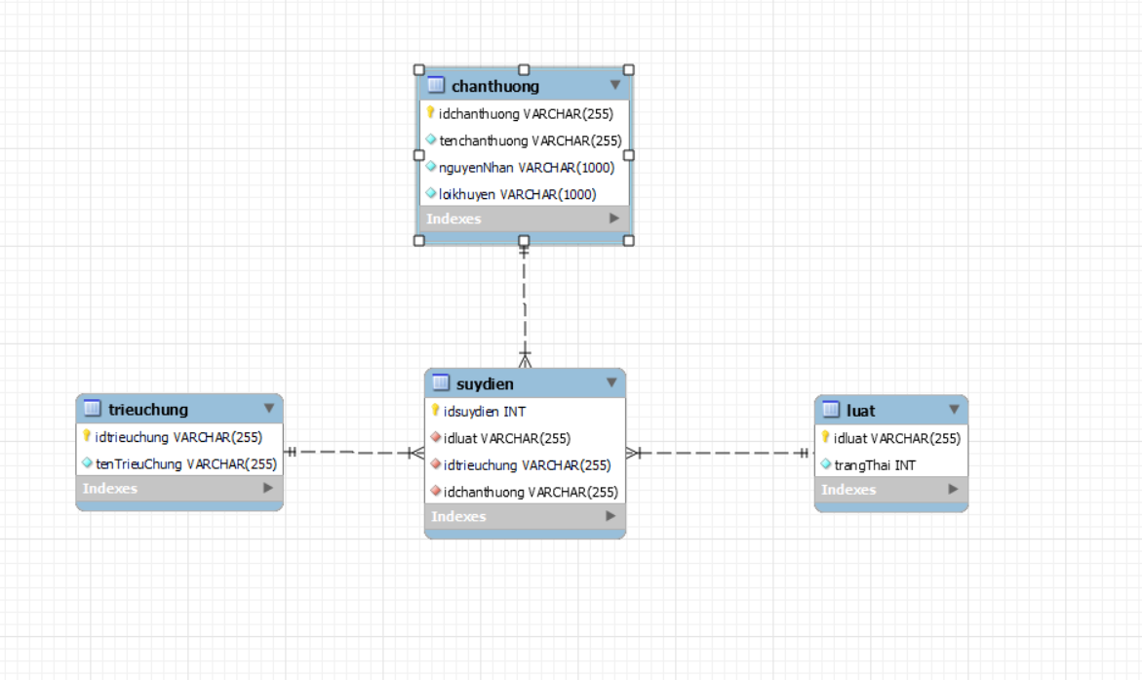

# PHẦN 4: KỊCH BẢN HỆ THỐNG

## Giới thiệu về hệ thống

## Giới thiệu hệ thống Chatbot (Input, Output):

Hệ thống chatbot tư vấn khám và điều trị các loại chấn thương của bộ môn điền kinh.

Trong quá trình sử dụng hệ thống thực hiện 8 bước bao gồm:

* Bước 1: Hệ thống chào hỏi người dùng thông tin về họ tên, sđt, email để có thể lấy thông tin người dùng
* Bước 2: Hệ thống hỏi một số câu hỏi về vị trí bạn nghi ngờ bị chấn thương (từ đùi tời bẹn, bả vai, khớp gối, lưng, cánh tay, từ ống đồng tới bàn chân, bàn tay)
* Bước 3: Hệ thống câu hỏi về thời gian lần đầu tiên xuất hiện các triệu chứng mà bạn cho là bị trấn thương(trong khoản dưới 1 ngày, trong khoảng 1 đến 7 ngày, từ 7 ngày trở lên)
* Bước 4: Hệ thống hỏi tuổi hiện tại của người chuẩn đoán (từ 0 đến 12 tuổi, trên 12 đến 18 tuổi, trên 18 đến 65 tuổi, trên 65 tuổi)
* Bước 5: Hệ thống hỏi người dùng xem đã từng bị trấn thương nào tại vị trí đó hay chưa
* Bước 6: Hệ thống các câu hỏi liên quan đến dấu hiệu về chấn thương xương, khớp để xem có dấu hiệu liên quan đến trấn thương xương khớp hay không. Các câu hỏi là các câu hỏi điển hình về dấu hiệu của chân thương xương khớp
* Bước 7: câu hỏi liên quan đến dấu hiệu về cơ và gân để xem có dấu hiệu liên quan đến chấn thương cơ và gân hay không. Các câu hỏi là các câu hỏi điển hình về dấu hiệu của chân thương xương khớp
* Bước 8: Từ những chấn thương nghi ngờ ở bước 7. Hệ thống thực hiện hỏi người dùng các triệu chứng của các chấn thương đó và thực hiện suy diễn lùi để kết luận chấn thương
* Bước 9: Nếu tìm được chấn thương tương ứng tại bước 8. Hệ thống sẽ gửi email về các thông tin các triệu chứng gặp phải, nguyên nhân bệnh và lời khuyên về chấn thương đó cho người dùng

## Phạm vi chuẩn đoán:

Phạm vi chuẩn đoán của hệ thống Chatbot sẽ tập trung hoàn toàn vào các chấn thương thường gặp của trấn thương bộ môn điền kinh

## II, Kiến trúc xây dựng hệ thống

## Công cụ lập trình

-Hệ thống sử dụng ngôn ngữ Python với công cụ Visual Studio Code

-Sử dụng Mysql để lưu trữ dữ liệu về các luật, chấn thương , triệu chứng, lời khuyên, nguyên nhân

## Cấu trúc project

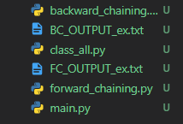

1. **Các file xử lý chính**

Bao gồm 4 file:

-backward_chainning.py (Thực hiện suy diễn lùi)

-forward_chainning.py (Thực hiện suy diễn tiến)

-class_all.py (Thực hiện truy vấn cơ sở dữ liệu và xử lý dữ liệu)

-main.py (Thực hiện luồng chính)

## 

## a, class_all.py

* + Lưu các class được sử dụng nhiều nhất trong hệ thống bao gồm:
    - ConvertData: để query dữ liệu từ Database
    - Validate: kiểm tra dữ liệu người dùng nhập vào có hợp lệ hay không
    - Person: lớp lưu dữ liệu người dùng
  + Chứa function printTree(): dùng để in cây nhị phân hiện tại
  + Chứa function searchindexrule(): tìm chỉ mục của các luật đã được xét
  + Chứa function get_s_in_d():
    - gộp các luật chứa triệu chứng đang hỏi của 1 chấn thương nhất định nếu người dùng trả lời có
    - gộp các luật không chứa triệu chứng đang hỏi của 1 chấn thương nhất định nếu người dùng trả lời không

## b, main.py:

* + File xử lý chính
  + Thực hiện việc đưa ra câu hỏi và nhận câu trả lời từ phía người dùng -> Bước tiếp theo là xử lý ra kết quả -> Gửi kết quả chuẩn đoán về email người dùng

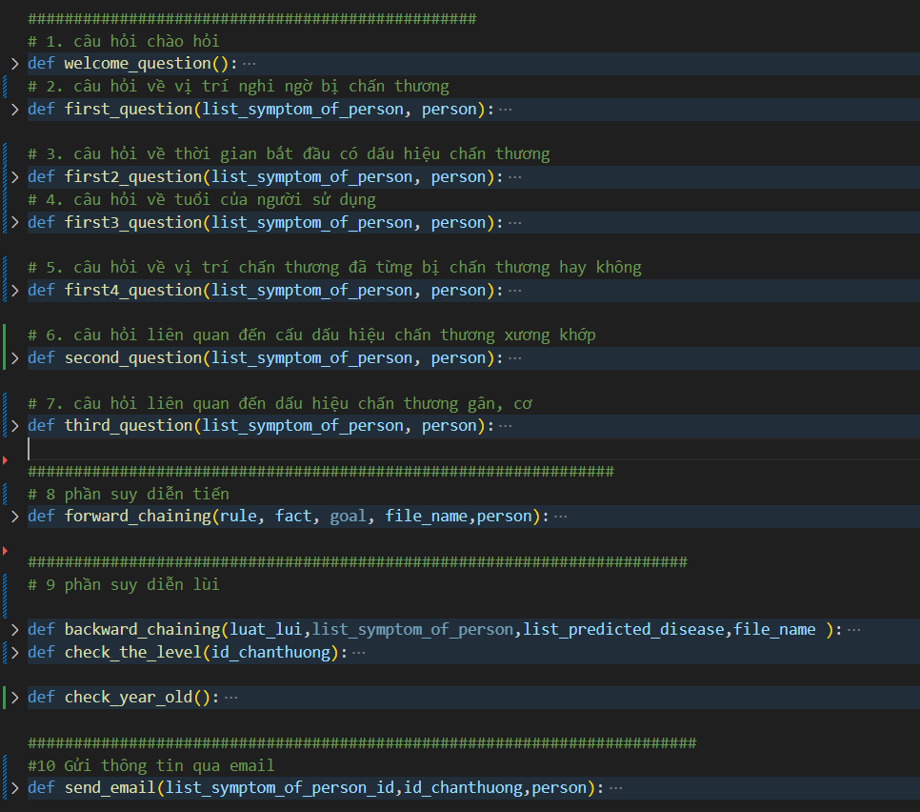

## c, forward_chaining.py:

Xử lý logic phần câu hỏi suy diễn tiến

Bước đầu đưa ra được chuẩn đoán sơ bộ về các chứng chấn thương mà người dùng có thể mắc phải

Kết quả của phần này là input cho phần xử lý suy diễn lùi

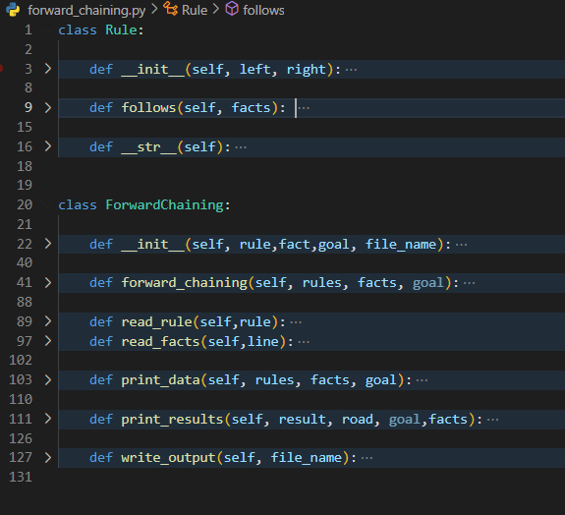

## d, backward_chaining.py:

Từ kết quả của phần suy diễn tiến và một vài câu hỏi chi tiết hơn để xử lý và đưa ra chuẩn đoán chính xác về chấn thương mà người dùng có thể đang mắc phải

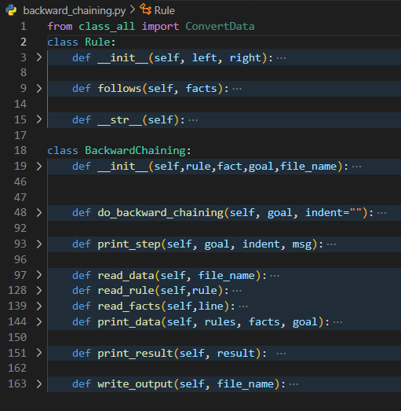

## Kịch bản vận hành:

|  |  |  |
| --- | --- | --- |
| **STT** | **Actor + hành động** | **Message** |
| Bước 1 | Chatbot thông báo | Xin chào, tôi là chatbot chuẩn đoán chấn thương điền kinh!  Để nhận lời khuyên và chuẩn đoán chi tiết, hãy để lại email, tên và số điện thoại của bạn |
| Bước 2 | Chatbot yêu cầu nhập tên | Hãy nhập tên |
| Bước 3 | Người dùng nhập tên | Khánh |
| Bước 4 | Chatbot yêu cầu nhập gmail | Hãy nhập email |

|  |  |  |
| --- | --- | --- |
| Bước 5 | Người dùng nhập gmail | khanh190521@gmail.com |
| Bước 6 | Chatbot yêu cầu nhập số điện thoại | Hãy nhập số điện thoại |
| Bước 7 | Người dùng nhập số điện thoại | 0332413650s |
| Bước 8 | Chatbot yêu cầu | Vui lòng nhập 1 số điện thoại đúng định dạng |
| Bước 9 | Người dùng nhập lại số điện thoại | 0332413650 |
| Bước 10 | Chatbot thông báo | Thông tin của bạn:  Khánh – 0332413650- [khanh190521@gmail.com](mailto:khanh190521@gmail.com) |
| Bước 11 | Chatbot hỏi | khanh nếu bạn đang nghi ngờ mình bị trấn thương điền kinh thì hãy giúp tôi trả lời câu hỏi sau. Để có chuẩn đoán chính xác, hãy cho tôi biết chi tiết thêm về vị trí bạn cảm thấy đau:  1. từ đùi tời bẹn  2. bả vai  3. khớp gối  4. lưng  5. cánh tay  6. từ ống đồng tới bàn chân  7. bàn tay  0. Vị trí khác |
| Bước 12 | Người dùng nhập | 9 |
| Bước 13 | Chatbot thông báo | Vui lòng nhập 1 số từ 0 tới 7 |
| Bước 14 | Chatbot hỏi | khanh có thể cho mình biết thời điểm lần đầu tiên bạn cảm thấy bị đau hoặc có biểu hiện đến bây giờ nằm trong khoảng thời gian nào dưới đây:   * 1. trong khoản dưới 1 ngày   2. trong khoảng 1 đến 7 ngày   3. từ 7 ngày trở lên   4. 0. bỏ qua câu hỏi này |
| Bước 15 | Người dùng nhập | 1 |
|  |  |  |

|  |  |  |
| --- | --- | --- |
| Bước 16 | Chatbot thông báo | Chúng tôi đã ghi nhận thời gian khanh bắt đầu cảm thấy đau hoặc có biểu hiện là: trong khoản dưới 1 ngày |
| Bước 17 | Chatbot hỏi | khanh có thể cho mình biết tuổi hiện tại của bạn nằm trong khoảng nào dưới đây:  1. từ 0 đến 12 tuổi  2. trên 12 đến 18 tuổi  3. trên 18 đến 65 tuổi  4. trên 65 tuổi  0. bỏ qua câu hỏi này |
| Bước 18 | Người dùng nhập | 1 |
| Bước 19 | Chatbot thông báo | Chúng tôi đã ghi nhận độ tuổi của khanh là: từ 0 đến 12 tuổi |
| Bước 20 | Chatbot thông báo | khanh có thể cho mình biết vị trí bạn bị trấn thương đã từng bị trấn thương nào trong các chấn thương sau đây chưa:  1. chấn thương xương  2. căng cơ bắp  3. trật khớp  4. bong gân  5. viêm gân  6. đứt dây chằng  0. chưa từng bị |
| Bước 21 | Người dùng nhập | 2 |
| Bước 22 | Chatbot thông báo | Chúng tôi đã ghi nhận chấn thương khanh đã từng bị là: căng cơ bắp |
| Bước 23 | Chatbot hỏi | Tôi muốn hỏi khanh câu hỏi liên quan đến dấu hiệu về xương, khớp để xem bạn có dấu hiệu liên quan đến trấn thương xương, khớp hay không. Bạn có đang gặp một trong các triệu trứng sau hay không(có thể chọn nhiều đáp án):  1. Bị biến dạng có thể cong hoặc xoắn  2. Chảy máu, có xương nhô ra  3. Có thể nghe thấy tiếng răng rắc khi cử động xảy ra  4. Khớp bị lệch và không thể quay lại vị trí cũ  5. Hõm khớp bị rỗng  6. Cử động đàn hồi hay còn gọi là dấu hiệu lò xo  0. Tôi không có triệu chứng nào ở trên |
| Bước 24 | Người dùng nhập | 0 |
| Bước 25 | Chatbot hỏi | Tôi muốn hỏi khanh câu hỏi liên quan đến tới cơ,dây chằng và gân để xem bạn có dấu hiệu liên quan chấn thương cơ,dây chằng và gân hay không. Bạn có đang gặp một trong các triệu trứng sau hay không(có thể chọn nhiều đáp án):  1. Đau rát bỏng hoặc đau cứng phần bắp  2. Co thắt cơ  3. Cử động khó khăn nhưng vẫn cử động được khớp  4. Bị cứng cơ  0. Tôi không có triệu chứng nào ở trên |

|  |  |  |
| --- | --- | --- |
| Bước 26 | Người dùng nhập | 2 |
| Bước 27 | Chatbot thông báo | Danh sách mã các triệu chứng khanh đang mắc:  ['S16'] |
| Bước 28 | Chatbot thông báo | Danh sách mã các triệu chứng Huy đang mắc: ['S01', 'S02', 'S04'] |
| Bước 29 | Chatbot hỏi | Tôi muốn hỏi khanh câu hỏi liên quan đến tới cơ,dây chằng và gân để xem bạn có dấu hiệu liên quan chấn thương cơ,dây chằng và gân hay không. Bạn có đang gặp một trong các triệu trứng sau hay không(có thể chọn nhiều đáp án):  1. Đau rát bỏng hoặc đau cứng phần bắp  3. Cử động khó khăn nhưng vẫn cử động được khớp  4. Bị cứng cơ  0. Tôi không có triệu chứng nào ở trên |
| Bước 30 | Người dùng nhập | 0 |
| Bước 31 | Chatbot hỏi | Chúng tôi dự đoán khanh có thể bị chấn thương : Căng cơ bắp, |
| Bước 32 | Chatbot hỏi | Trên đây là chuẩn đoán sơ bộ của chúng tôi. Tiếp theo, chúng tôi sẽ hỏi khanh một số câu hỏi để đưa ra kết quả chính xác. ['D2']  Chúng tôi đã có các triệu chứng ban đầu và có thể bạn mắc chấn thương Căng cơ bắp(D2) , sau đây chúng tôi muốn hỏi bạn một vài câu hỏi để tìm hiểu về chấn thương bạn đang mắc phải.  Bạn có bị triệu chứng Hạn chế tầm vận động tại khu vực cơ bắp đang bị chấn thương(S09) không? |
| Bước 33 | Chatbot thông báo | yes |
| Bước 34 | Chatbot hỏi | Bạn có bị triệu chứng Yếu gân và cơ(S10) không? |
| Bước 35 | Người dùng nhập | abcd |
| Bước 36 | Chatbot thông báo | Câu trả lời không hợp lệ. Vui lòng nhập lại câu trả lời |
| Bước 37 | Người dùng nhập | yes |
| Bước 38 | Chatbot thông báo | Bạn có bị triệu chứng Đau rát bỏng hoặc đau cứng phần bắp(S14) không? |
| Bước 39 | Người dùng nhập | yes |

|  |  |  |
| --- | --- | --- |
| Bước 40 | Chatbot hỏi | Bạn có bị triệu chứng Cử động khó khăn nhưng vẫn cử động được khớp(S17) không? |
| Bước 41 | Người dùng nhập | yes |
| Bước 42 | Chatbot thông báo | Bạn mắc chấn thương D2- Căng cơ bắp , và chúng tôi sẽ gửi thêm thông tin về chấn thương này cho bạn qua mail.  Lời khuyên:  Cám ơn bạn đã sử dụng chat bot của chúng tôi |

1. **Demo chương trình và giải thích chi tiết: Phần 1:**

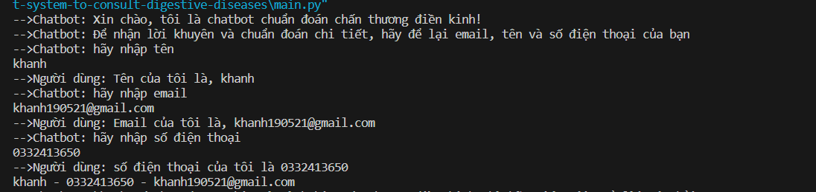

Hàm thực hiện:

def welcome_question():

Giải thích:

Sau một số câu hỏi về thông tin của người dùng . Hệ thống sẽ đóng gói các thông tin đó vào lớp Person và lưu thông tin lại . Trong quá trình này người dùng có thể nhập sai số điện thoại ,… thì lớp Validate sẽ hoạt động và yêu cầu người dùng nhập cho đúng

## Phần 2:

## 

Hàm thực hiện:

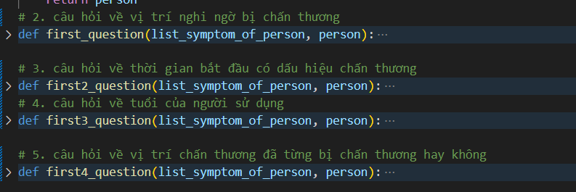

Chatbot đưa ra các triệu chứng thường gặp của các chấn thương liên quan tới điền kinh. Người dùng có thể bỏ qua một số câu hỏi

Hàm validate sẽ hoạt động khi người dùng nhập 1 số ngoài khoảng nhất đinh tuỳ vào câu hỏi hoặc không phải dạng số

Các triệu chứng được chọn sẽ được lưu vào các biến để kết đưa ra lời khuyên và chuẩn đoán chấn thương

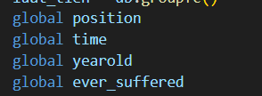

## Phần 3:

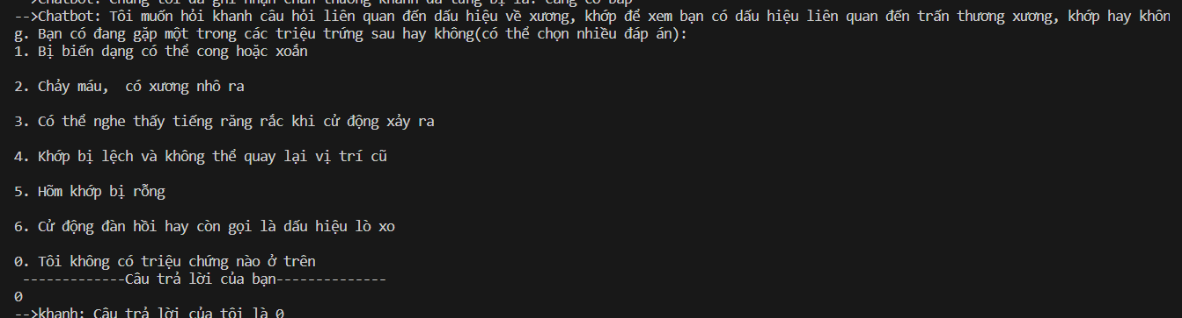

Hàm thực hiện:

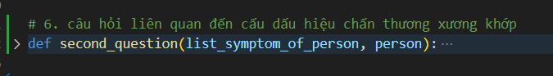

Chatbot đưa ra câu hỏi về các dấu hiệu của chấn thương điền kinh Người dùng nhập vào 1 số

Hàm validate sẽ hoạt động khi người dùng nhập 1 số ngoài khoảng 0 – 6 hoặc không phải dạng số.

Dấu hiệu được chọn cũng sẽ được lưu vào list_symptom_of_person

## Phần 4:

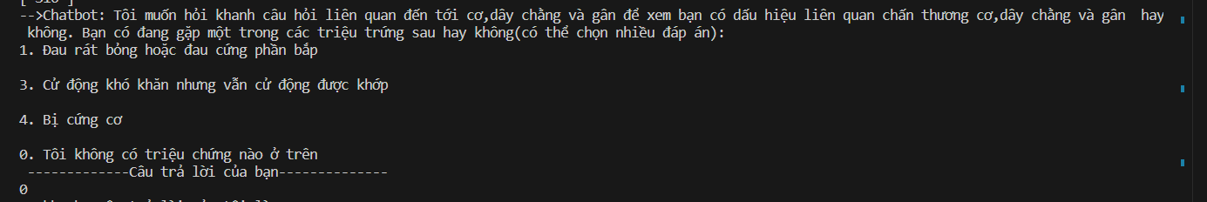

Hàm thực hiện:

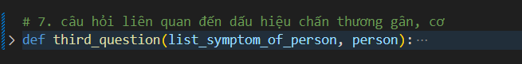

Chatbot hỏi các câu hỏi liên quan tới chấn thương gân và cơ.

Người dùng có thể chọn nhiều lựa chọn, chọn cho tới khi chọn đáp án 0

Hàm validate sẽ hoạt động khi người dùng nhập 1 số ngoài khoảng 0 – 4 hoặc không phải dạng số

Tất cả đáp án được chọn cũng sẽ được lưu vào list_symptom_of_person

## Phần 5:



Hàm thực hiện:

def forward_chaining(rule, fact, goal, file_name, person):

Giải thích

PART 1. Dữ liệu (Luật)

1) Productions

R1: S03->D1

R2: S03->D3

R3: S14->D2

R4: S14->D5

R5: S15->D5

R6: S16->D2

R7: S17->D2

R8: S17->D4

R9: S17->D5

R10: S18->D1

R11: S19->D2

R12: S20->D1

R13: S20->D3

R14: S21->D1

R15: S21->D3

R16: S22->D1

R17: S22->D3

R18: S23->D1

R19: S04->D1

R20: S24->D6

R21: S05->D1

R22: S05->D3

R23: S06->D3

R24: S07->D1

R25: S07->D6

R26: S08->D1

R27: S08->D3

R28: S08->D6

R29: S11->D1

R30: S11->D3

R31: S12->D3

2) Facts S16.

3) Goal None

PART 2. Suy Diễn

1 ITERATION

R1:S03->D1 Không được áp dụng, vì thiếu fact: S03

R2:S03->D3 Không được áp dụng, vì thiếu fact: S03

R3:S14->D2 Không được áp dụng, vì thiếu fact: S14

R4:S14->D5 Không được áp dụng, vì thiếu fact: S14

R5:S15->D5 Không được áp dụng, vì thiếu fact: S15

R6:S16->D2 được áp dụng. Cập nhật flag1. Facts S16 suy ra D2.

2 ITERATION

R1:S03->D1 Không được áp dụng, vì thiếu fact: S03

R2:S03->D3 Không được áp dụng, vì thiếu fact: S03

R3:S14->D2 không áp dụng, vì D2 nắm trong số các facts. Cập nhật flag2.

R4:S14->D5 Không được áp dụng, vì thiếu fact: S14

R5:S15->D5 Không được áp dụng, vì thiếu fact: S15

R6:S16->D2 bỏ qua, vì flag1 đã được cập nhật.

R7:S17->D2 không áp dụng, vì D2 nắm trong số các facts. Cập nhật flag2.

R8:S17->D4 Không được áp dụng, vì thiếu fact: S17

R9:S17->D5 Không được áp dụng, vì thiếu fact: S17

R10:S18->D1 Không được áp dụng, vì thiếu fact: S18

R11:S19->D2 không áp dụng, vì D2 nắm trong số các facts. Cập nhật flag2.

R12:S20->D1 Không được áp dụng, vì thiếu fact: S20

R13:S20->D3 Không được áp dụng, vì thiếu fact: S20

R14:S21->D1 Không được áp dụng, vì thiếu fact: S21

R15:S21->D3 Không được áp dụng, vì thiếu fact: S21

R16:S22->D1 Không được áp dụng, vì thiếu fact: S22

R17:S22->D3 Không được áp dụng, vì thiếu fact: S22

R18:S23->D1 Không được áp dụng, vì thiếu fact: S23

R19:S04->D1 Không được áp dụng, vì thiếu fact: S04

R20:S24->D6 Không được áp dụng, vì thiếu fact: S24

R21:S05->D1 Không được áp dụng, vì thiếu fact: S05

R22:S05->D3 Không được áp dụng, vì thiếu fact: S05

R23:S06->D3 Không được áp dụng, vì thiếu fact: S06

R24:S07->D1 Không được áp dụng, vì thiếu fact: S07

R25:S07->D6 Không được áp dụng, vì thiếu fact: S07

R26:S08->D1 Không được áp dụng, vì thiếu fact: S08

R27:S08->D3 Không được áp dụng, vì thiếu fact: S08

R28:S08->D6 Không được áp dụng, vì thiếu fact: S08

R29:S11->D1 Không được áp dụng, vì thiếu fact: S11

R30:S11->D3 Không được áp dụng, vì thiếu fact: S11

R31:S12->D3 Không được áp dụng, vì thiếu fact: S12

PART 3. Kết quả

1) Kết quả là : S16, D2 .

2) Đường đi suy diễn được là:R6

## Phần 6:

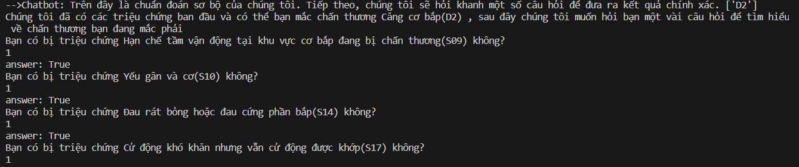

def backward_chaining(luat_lui, list_symptom_of_person,

list_predicted_disease, file_name):

Giải thích :

PART 1. Dữ liệu

1) Tập luật

R1: S01,S02,S04,S07,S08->D1

R2: S01,S02,S03,S05,S07,S08->D1

R3: S01,S02,S03,S07,S08,S18->D1

R4: S01,S02,S03,S07,S23->D1

R5: S09,S10,S14,S17,S16->D2

R6: S09,S10,S14,S17,S19->D2

R7: S03,S05,S09,S11,S20,S21,S06->D3

R8: S03,S05,S09,S11,S20,S21,S12->D3

R9: S03,S05,S09,S11,S20,S21,S13->D3

R10: S01,S09,S10,S15,S17->D4

R11: S01,S09,S10,S15->D5

R12: S01,S02,S08,S07,S10->D6

2) Triệu chứng người dùng mắc phải

S16, S09, S10, S14, S17.

3) chấn thương nghi ngờ

D2.

PART 2. Suy diễn

1) Goal D2. Tìm thấy luật R5:S09,S10,S14,S17,S16->D2. Các goals mới cần chứng mình là S09, S10, S14, S17, S16.

2) -Goal S09. Cập nhật triệu chứng S09, bởi vì được tìm thấy trong tập triệu chứng gốc S16, S09, S10, S14, S17. Trả về thành công.

3) -Goal S10. Cập nhật triệu chứng S10, bởi vì được tìm thấy trong tập triệu chứng gốc S16, S09, S10, S14, S17. Trả về thành công.

4) -Goal S14. Cập nhật triệu chứng S14, bởi vì được tìm thấy trong tập triệu chứng gốc S16, S09, S10, S14, S17. Trả về thành công.

5) -Goal S17. Cập nhật triệu chứng S17, bởi vì được tìm thấy trong tập triệu chứng gốc S16, S09, S10, S14, S17. Trả về thành công.

6) -Goal S16. Cập nhật triệu chứng S16, bởi vì được tìm thấy trong tập triệu chứng gốc S16, S09, S10, S14, S17. Trả về thành công.

7) ==>Goal D2. Đã được chứng minh, Trả về thành công

PART 3. Kết quả

1) Goal D2 được chứng minh.

2) Road: R5.

## Phần 8:

Đưa ra lời khuyên tương ứng với chấn thương đã được xác định phía trên

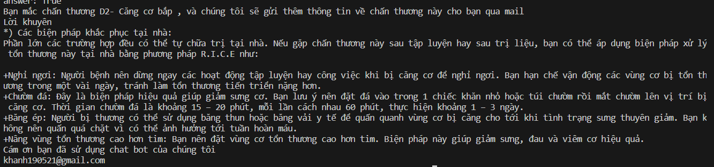

Gửi chuẩn đoán + lời khuyên chi tiết tới email thông qua hàm send_email()

def send_email(list_symptom_of_person_id, id_benh, person):

Kết quả đạt được:

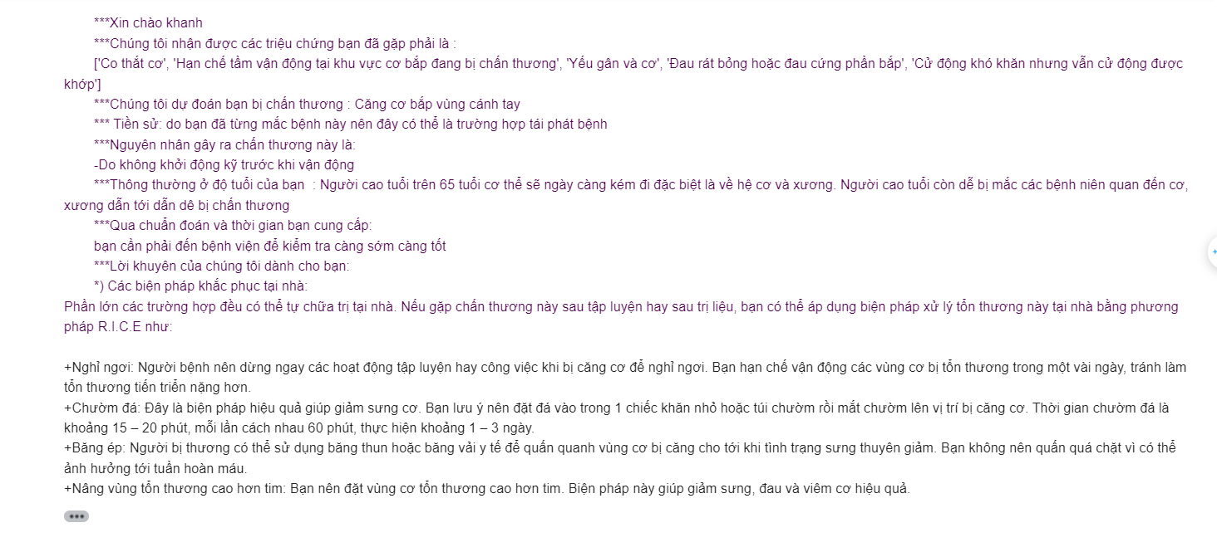

# PHẦN 5: TÀI LIỆU CHUYÊN MÔN VÀ TÀI LIỆU THAM KHẢO LÀM BÁO CÁO

## I, Các sách tham khảo:

## 

Chấn thương trong chạy bộ(2023-Đăng Quang MARATHON- NXB Thanh Niên)

## Link tham khảo:

* + <https://vi.wikipedia.org/wiki/%C4%90i%E1%BB%81n_kinh>
  + <https://tamanhhospital.vn/viem-gan/>
  + <https://tamanhhospital.vn/gay-xuong/>
  + <https://tamanhhospital.vn/bong-gan/>
  + <https://tamanhhospital.vn/dut-day-chang/>
  + <https://tamanhhospital.vn/trat-khop/>
  + <https://tamanhhospital.vn/cang-co/>
  + <https://medlatec.vn/tin-tuc/chan-thuong-trong-the-thao-thuong-gap-va-cach-xu-ly-s195-n20283#:~:text=Gi%C3%A3n%20c%C6%A1,b%E1%BA%AFp%20ch%C3%A2n%2C%20l%C6%B0ng%20v%C3%A0%20vai>.
  + <https://vinmec.com/vi/co-xuong-khop/suc-khoe-thuong-thuc/vi-sao-xuong-de-gay/#:~:text=Lo%C3%A3ng%20x%C6%B0%C6%A1ng%20th%E1%BB%A9%20ph%C3%A1t%20li%C3%AAn,d%E1%BB%85%20d%E1%BA%ABn%20%C4%91%E1%BA%BFn%20g%C3%A3y%20x%C6%B0%C6%A1ng>
  + <https://www.studocu.com/vn/document/truong-dai-hoc-su-pham-thanh-pho-ho-chi-minh/khong-gian-tuyen-tinh/ly-thuyet-dien-kinh-tai-lieu-cung-cap-kien-thuc-ve-mon-dien-kinh-o-vn-va-the-gioi-tu-do-co-the/18968669>

# PHẦN 6: KẾT LUẬN

## Định hướng trong tương lai

Hiện tại, hệ thống Chatbot chuẩn đoán chấn thương của chúng em đang tập trung hoàn toàn vào kiến thức nâng cao và chi tiết hơn. Để có thể chuẩn các chấn thương với độ chính xác cao.

Thêm vào đó, hệ thống vẫn đang sử dụng giao diện terminal. Điều này sẽ tạo nên sự bất tiện khi người dùng muốn sử dụng hệ thống trong tình huống cấp bách.

Do vậy, tính ứng dụng thực tế của hệ thống này chưa thực sự cao.

Sắp tới, để hệ thống có tính khả thi cao hơn và có thể mang lại giá trị sử dụng cho tập khách hàng quan tâm tới các chấn thương, chúng em sẽ hoàn thiện thêm phần tri thức về các chấn thương khác nữa. Thêm vào đó, quan trọng không kém là sẽ đưa hệ thống Chatbot tích hợp vào các trang Page chia sẻ kiến thức y khoa, các bệnh viện lớn, trung tâm y tế, ……..

## Lời cảm ơn:

Lời đầu tiên, chúng em xin gửi lời cám ơn sâu sắc đến Học viện Công nghệ Bưu chính Viễn thông đã đưa môn học Các hệ thống dựa trên tri thức vào trong chương trình giảng dạy. Đặc biệt, chúng em xin gửi lời cảm ơn sâu sắc đến giảng viên bộ môn - thầy Nguyễn Đình Hóa đã dạy dỗ, rèn luyện và truyền đạt những kiến thức quý báu cho chúng em trong suốt thời gian học tập vừa qua. Trong thời gian được tham dự lớp học của thầy, chúng em đã được tiếp thu thêm nhiều kiến thức bổ ích, học tâp được tinh thần làm việc hiệu quả, nghiêm túc. Đây thực sự là những điều rất cần thiết cho quá trình học tập và công tác sau này của chúng em.

Bộ môn Các hệ thống dựa trên tri thức là môn học thú vị, vô cùng bổ ích và gắn liền với nhu cầu thực tiễn của mỗi sinh viên. Tuy nhiên, vì thời gian học tập trên lớp không nhiều, mặc dù đã cố gắng nhưng chắc chắn những hiểu biết và kỹ năng về môn học này của chúng em vẫn còn nhiều hạn chế. Do đó, bài báo của chúng em khó có thể tránh khỏi những thiếu sót và những chỗ chưa chuẩn xác, kính mong thầy xem xét và góp ý giúp bài tập lớn của em được hoàn thiện hơn.

Chúng em xin chân thành cảm ơn!